МИНИСТЕРСТВО ОБРАЗОВАНИЯ РЕСПУБЛИКИ БЕЛАРУСЬ

Учреждение образования   
«БЕЛОРУССКИЙ ГОСУДАРСТВЕННЫЙ ТЕХНОЛОГИЧЕСКИЙ УНИВЕРСИТЕТ»

Факультет Информационных технологий

Кафедра Информационных систем и технологий

Специальность 1-40 01 01 «Программное обеспечение информационных технологий»

**ПОЯСНИТЕЛЬНАЯ ЗАПИСКА КУРСОВОГО ПРОЕКТА**

по дисциплине «Компьютерные языки разметки»

Тема «Веб-сайт физкультурно-оздоровительный центр»

**Исполнитель**

студент(ка) 1 курса 4 группы ________________ А. С. Пузырёва

подпись, дата

**Руководитель**

ассистент ________________ А. В. Харланович

должность, учен. степень, ученое звание подпись, дата

Допущен(а) к защите________________________________ ______________ ___________________________________________________ ______________ ___________________________________________________ ______________

дата, подпись

Курсовой проект защищен с оценкой

Руководитель _________________ ______________ А. В. Харланович

подпись дата инициалы и фамилия

МИНИСТЕРСТВО ОБРАЗОВАНИЯ РЕСПУБЛИКИ БЕЛАРУСЬ

Учреждение образования   
«БЕЛОРУССКИЙ ГОСУДАРСТВЕННЫЙ ТЕХНОЛОГИЧЕСКИЙ УНИВЕРСИТЕТ»

Факультет информационных технологий   
Кафедра информационных систем и технологий

Утверждаю

Заведующий кафедрой

___________ В.В. Смелов

подпись инициалы и фамилия

«___» _________________2023 г.

**ЗАДАНИЕ**

**на курсовое проектирование**

по дисциплине«Компьютерные языки разметки»

Курс 1 Группа: 4 Специальность: 1–40 01 01 «Программное обеспечение информационных технологий»

Студент: Анна Сергеевна Пузырёва

**1. Тема:** Веб-сайт **«**Физкультурно-оздоровительный центр»

**2. Срок выполнения курсового проекта** : с 13 февраля 2023 г. по 04 мая 2023 г.

**3. Технические требования :**

3.1 Прототип веб-сайта должен быть разработан с использованием графических редакторов Figma/Adobe XD/Sketch.

3.2 Для хранения данных должен быть использован XML-формат.

3.3 Разметка содержания сайта должна быть выполнена с применением HTML5 и XML.

3.4 Для описания внешнего вида веб-страниц использовать SCSS и CSS3.

3.5 Веб-сайт должен содержать:

– семантические теги HTML5;

– графические элементы в форме SVG;

– несколько веб-страниц;

– JavaScript для управления элементами DOM.

3.6 Верстка сайта должна быть адаптивной и кроссбраузерной;

3.7 Для тестирования использовать The W3C Markup Validation Service/Git Super Linter;

3.8 Проект и пояснения к проекту должны быть размещены на GitHub.

**4. Содержание пояснительной записки**

1. Титульный лист;

2. Задание на курсовое проектирование;

3. Введение;

4. Постановка задачи;

5. Проектирование веб-сайта

6. Реализация структуры веб-сайта

7. Тестирование веб-сайта

8. Заключение

9. Список использованных источников

10. Приложения (полный исходный текст программы разработанного приложения с подробными комментариями)

**5. Форма представления на GitHub выполненного курсового проекта:**

– Теоретическая часть пояснительной записки курсового проекта должна быть представлена в формате MS Word.

– Оформление записки должно быть согласно правилам.

– Листинги представляются в приложении.

**Календарный план**

|  |  |  |
| --- | --- | --- |
| № п/п | Наименование этапов курсового проекта | Срок выполнения этапов проекта |
| 1 | Задание на курсовое проектирование. Титульный лист | 13.02.2023 |
| 2 | Введение. Постановка задачи | 20.02.2023 |
| 3 | Проектирование веб-сайта | 27.02.2023 |
| 4 | Реализация структуры веб-сайта на HTML5 и внешнего оформления на SCSS и СSS3 | 09.03.2023 |
| 5 | Тестирование веб-сайта | 10.04.2023 |
| 6 | Заключение | 22.04.2023 |
| 7 | Список использованных литературных источников. Приложения | 24.04.2023 |
| 6 | Подготовка и оформление пояснительной записки курсового проекта | 29.04.2023 |
| 7 | Сдача и защита курсового проекта | 04.05.2023 |

**5. Дата выдачи задания** «13» февраля 2023 г.

Руководитель __________________ А.В.Харланович

(подпись)

Задание принял к исполнению _______________________

(дата и подпись студента)

**Содержание**

Введение 6

1 Обзор технических методов и программных средств разработки 7

1.1 Обзор аналогичных решений 7

1.2 Техническое задание 10

1.3 Выбор средств реализации программного продукта 11

1.4 Вывод 12

2 Макетирование страниц веб-сайта 13

2.1 Выбор способа вёрстки 13

2.2 Выбор стилевого оформления 13

2.3 Выбор шрифтового оформления 14

2.4 Разработка логотипа. 14

2.5 Разработка пользовательских элементов 14

2.6 Разработка спецэффектов 17

2.7 Вывод 20

3 Реализация структуры веб-сайта 21

3.1 Структура HTML-документа 21

3.2 Добавление таблиц стилей SCSS и CSS 24

3.3 Использование стандартов XML (SVG) 25

3.4 Управление элементами DOM 26

3.5 Выводы 26

4 Тестирование веб-сайта 27

4.1. Адаптивный дизайн веб-сайта 27

4.2 Кроссбраузерность веб-сайта 28

4.3. Руководство пользователя 30

4.4 Выводы 32

Заключение 33

Список использованных источников 34

ПРИЛОЖЕНИЕ А. Прототипы веб-страниц 35

ПРИЛОЖЕНИЕ Б. Макеты структуры веб-сайта 38

ПРИЛОЖЕНИЕ В. Листинг SVG 48

ПРИЛОЖЕНИЕ Г. Листинг XML-документа 50

ПРИЛОЖЕНИЕ Д. Листинг JavaScript 52

ПРИЛОЖЕНИЕ Е. Листинг CSS 56

ПРИЛОЖЕНИЕ Ё. Листинг SCSS 64

ПРИЛОЖЕНИЕ З. Листинг HTML-документов 67

Введение

В наше время, когда информационные технологии играют огромную роль в современном обществе, каждый день человек получает большое количество информации. Связанно это с ростом популярности глобальной сети интернет. На данный момент существует огромное количество веб-сайтов, каждый из которых несет определенную смысловую нагрузку в той или иной отрасли. В сети интернет сейчас можно найти всё что может быть нужно, от обычной информации, до заказа на дом того или иного товара, это может значительно упросить человеческую жизнедеятельность.

Совокупность вышеперечисленных фактов ведет нас к потребности создании дизайна, технически грамотно спланированного веб-сайта. Связано это с тем, что при создании хорошо спланированного информационного ресурса, приходится применять не только технологические и аналитические знания в веб-разработке, но и творческие, что позволяет более полно раскрыть специфику дисциплины «Компьютерные языки разметки». Актуальность темы обусловлена ростом популярности глобальной сети интернет. Распространение популярности интернета в обществе привело к необходимости использования различных информационных ресурсов, в особенности веб-сайтов, для решения задач централизованного хранения данных и последующего использования информации. Веб-сайт используется для хранения и обеспечения информацией. Ценность применения веб-сайта позволяет хранить, быстро получать информацию, что приведет к снижению времени поиска и удобству использования.

Основная цель данной курсового проекта – разработка веб-сайта для физкультурно-оздоровительного центра. Все это должно быть реализовано в максимально простой и удобной форме.

Любой веб-сайт должен быть конкурентоспособен. Именно для этого нужен анализ аналогов и выявление их сильных и слабых сторон. При разработке своего интерфейса должны быть учтены и исправлены слабые стороны веб-сайтов аналогов, а также позаимствовано максимально возможное количество сильных сторон веб-сайтов аналогов.

Одним из главных требований любого веб-сайта – привлечь максимальное количество пользователей. Веб-сайт должен быть удобным, простым в использовании и привлекательным, чтобы пользователю хотелось возвращаться на него вновь и вновь.

1 Обзор технических методов и программных средств разработки

1.1 Обзор аналогичных решений

Курсовой проект представляет собой веб-сайт физкультурно-оздоровительного центра. В бизнесе, в частности в сфере фитнеса, уже существуют некоторые аналогичные решения. В этом разделе будут приведены веб-сайты существующих спортивных клубов или оздоровительных центров.

* + 1. **Аналог «GYM24»**

Веб-сайт «GYM24» [1] обладает современным и ярким дизайном. Данный сайт обладает также хорошей адаптивностью и корректно отображается в различных браузерах. Однако всплывающие окна и реклама мешают восприятию (рисунок 1.1).

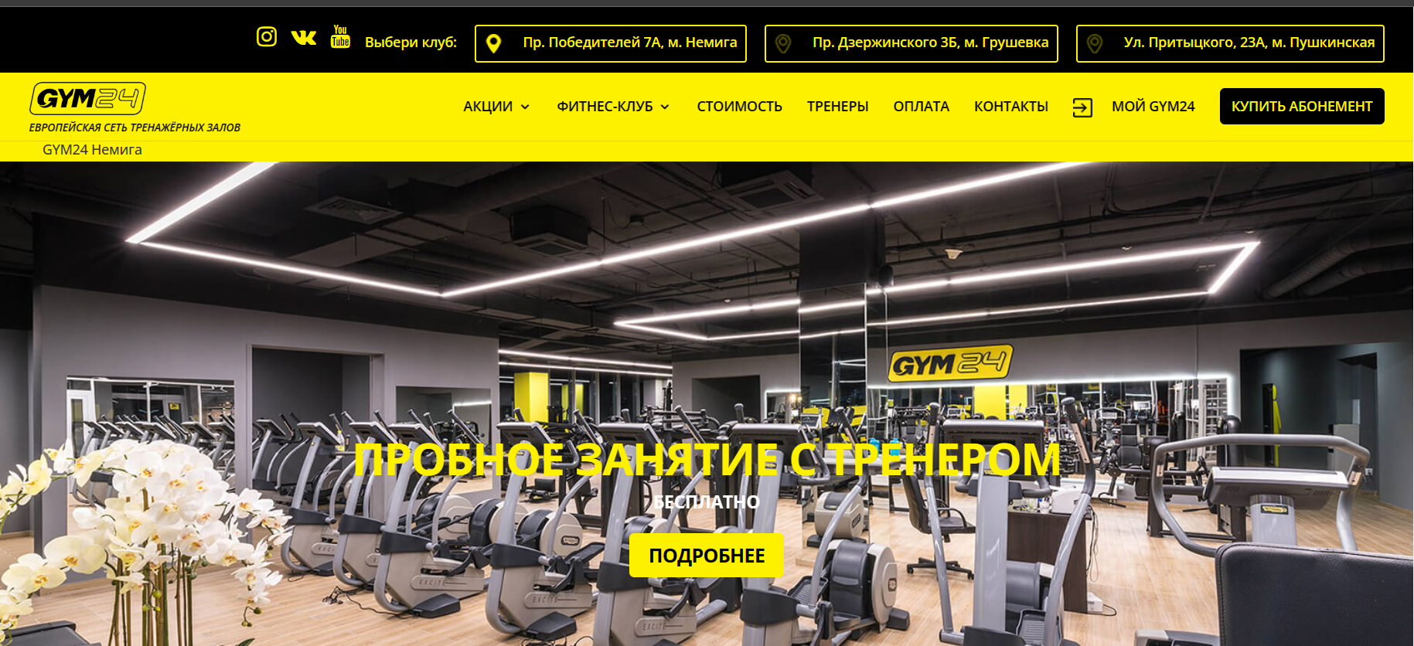

а

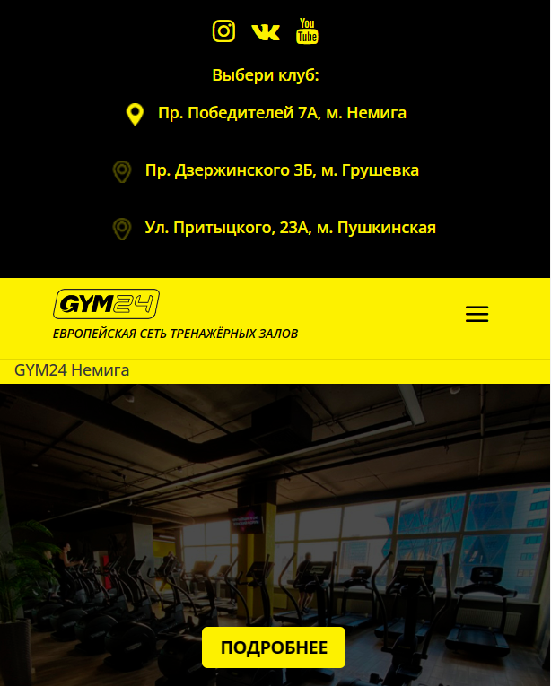

б

Рисунок 1.1 – веб-сайт «GYM24»

(а – декстопная версия, б – мобильная версия)

* + 1. **Аналог «ФОЦ МАШЕРОВА»**

Веб-сайт физкультурно-оздоровительного центра «ФОЦ МАШЕРОВА» [2] также обладает хорошей адаптивностью и приятными цветовыми решениями. Для этого сайта характерна структурность, есть названия всех разделов и подразделов для того, чтобы пользователи смогли без труда найти интересующую информацию. Публикации на сайте абсолютно уникальные и по большей части состоят из графического и текстового контента (рисунок 1.2).

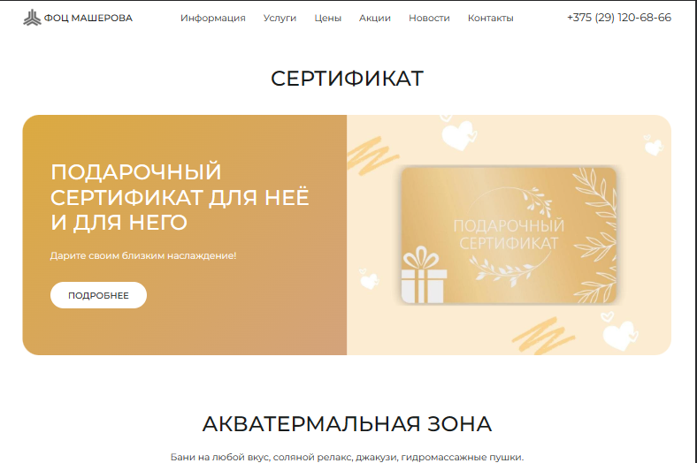

а

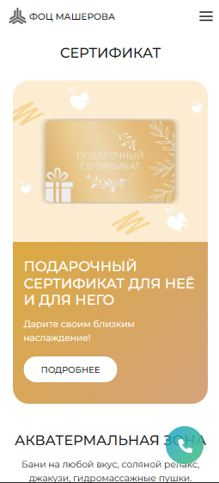

б

Рисунок 1.2 – веб-сайт «ФОЦ МАШЕРОВА»

(а – декстопная версия, б – мобильная версия)

* + 1. **Аналог «ФОЦ Фрунзенского района»**

Достоинствами веб-сайта **«**ФОЦ Фрунзенского района**»** [3] являются: возможность увеличения шрифта для слабовидящих пользователей, выбор языка сайта, возможность поиска по сайту (рисунок 1.3).

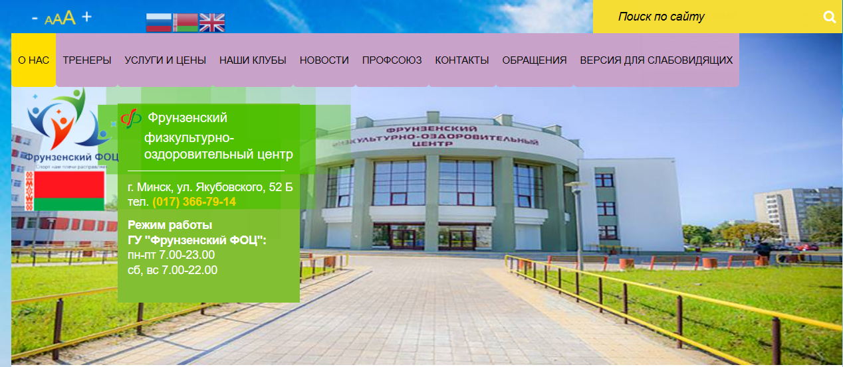

Рисунок 1.3 – веб-сайт «ФОЦ Фрунзенского района»

Однако дизайн данного сайта абсолютно не привлекает внимания, для чтения информации приходится присматриваться, количество стилей минимально Недостатком является отсутствие и адаптивности, так как количество пользователей, использующих мобильные устройства, очень велико, а сайт для них неудобен.

* + 1. **Аналог ФОЦ «Мядель»**

Веб-сайт «ФОЦ Мядель» [4] обладает неброским и довольно примитивным дизайном. Сайт одностраничный, информации на нем мало. Вместо подробного описания предоставляемых услуг мы получаем несколько фраз и картинок (рисунок 1.4).

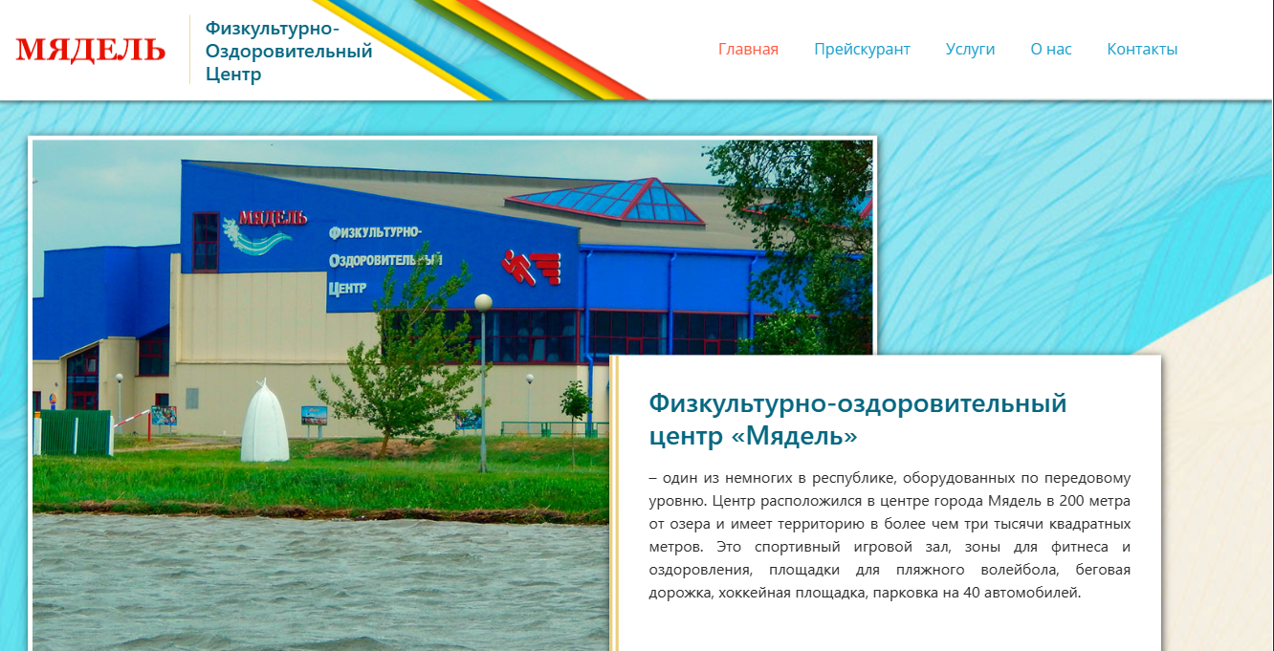

а

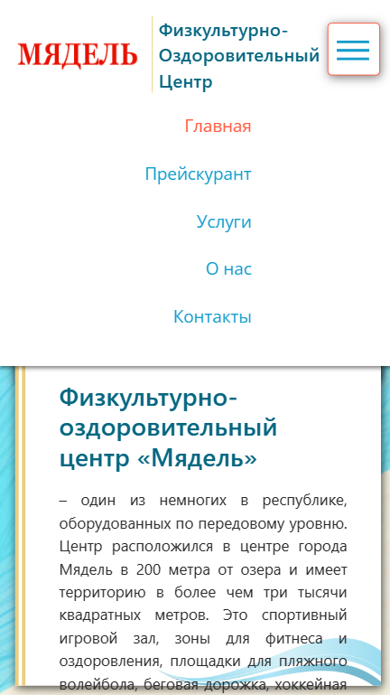

б

Рисунок 1.4 – веб-сайт «ФОЦ Мядель»

(а – декстопная версия, б – мобильная версия)

Сайт обладает неплохой адаптивностью, однако при отображении на мобильных устройствах возникают некоторые небольшие проблемы в виде наложения текста в ненужных местах.

Если бы разработчик лучше позаботился об адаптивности и пользовательском опыте, то этот сайт мог бы считаться неплохим примером проекта для данной тематики.

1.2 Техническое задание

В данном проекте требуется создать многостраничный сайт физкультурно-оздоровительного центра. Сайт должен содержать основную информацию о комплексе, такую как: описание комплекса и его услуг, его преимуществ, информация о тренерском составе, программах тренировок, ценах на услуги. Главная задача сайта - предоставление данных о услугах для привлечения внимания потенциальных клиентов. Сайт должен быть интерактивным, содержать актуальную информацию.

Основными задачами сайта являются:

* предоставление навигационного меню;
* возможность выбора программы тренировок на любой вкус и кошелек;
* предоставление информации о тренерском составе и возможностях комплекса;
* разработка кроссбраузерности сайта.

На главной странице меню будет располагаться сверху. В меню будут предоставляться ссылки на основные разделы (Главная страница, Виды тренировок, Тарифные планы, Мой аккаунт).

В мобильной версии (ширина до 640px) страница должна адаптироваться под ширину устройства. Также должна быть разработана версия для планшетного устройства (ширина до 960px). Начиная с ширины в 960px должна открываться версия для персонального компьютера.

Необходимо реализовать макеты страниц для главной страницы, страницы тренировок, тарифов, тренерского состава, личного кабинета.

На странице «Wellness republic» должна быть расположена основная информация о физкультурно-оздоровительном центре, такая как: перечисление основных направлений деятельности комплекса, преимущества комплекса, фотографии комплекса и т.д. На странице «Виды тренировок» будет расположена информация о новых/популярных программах тренировок, предоставляемых комплексом. На странице «Тарифный план» будет расположена стоимость и детальное описание абонементов, которые можно приобрести. На странице «Наши тренеры» пользователь сможет узнать все нужные данные о лучших тренерах в команде. Страница «Вход в Wellness republic» предназначена для авторизации пользователей. Страница «Мой аккаунт» предназначена для покупки и продления приобретенных абонементов.

Основные требования к исполнителю: создание дизайна, проведение анализа существующих решений, создание прототипа, адаптивность и кроссбраузерность сайта (корректное отображение в браузерах, таких как Google Chrome, Mozilla Firefox, Microsoft Edge, Opera). В проекте используется гипертекстовый язык разметки HTML, CSS/SCSS, графические элементы в формате SVG, а также JavaScript и XML.

1.3 Выбор средств реализации программного продукта

Сайт разрабатывался в текстовом редакторе Visual Studio Code. Страницы сайта могут просматриваться в браузерах: Google Chrome, Mozilla Firefox, Microsoft Edge, Opera.

Для разработки проекта были выбраны языки: HTML, CSS/SCSS, XML, JavaScript. Структура веб-сайта создана с помощью языка разметки HTML, дизайн веб-сайта оформлен с помощью CSS/SCSS. В XML формате хранятся данные веб-сайта. JavaScript позволит добавить динамичности веб-сайта, путем введения функций и событий.

1.4 Вывод

В данном разделе были рассмотрены аналогичные решения, были проанализированы их недостатки и преимущества, для создания в последующем качественного веб-сайта. Были поставлены конкретные задачи для создания интерактивного информационного ресурса. Кроме того, были рассмотрены средства реализации программного продукта, такие как языки разметки, а также редактор кода Visual Studio Code. Были проанализированы особенности языков и основные дополнительные средства редактора. Все вышеперечисленные пункты понадобятся для достижения поставленной задачи и для создания в дальнейшем качественного продукта.

2 Макетирование страниц веб-сайта

2.1 Выбор способа вёрстки

Самым простым и популярным способом верстки сегодня продолжает оставаться блочный подход. Поэтому выбором способа верстки будет именно этот метод с использованием адаптивных элементов и их свойств.

В соответствие с требованиями к проекту, в частности адаптивность и кроссбраузерность сайта, было принято решение об использовании Flexbox-верстки, а также препроцессора SCSS.

С помощью этой технологии можно очень просто и гибко расставить элементы в контейнере, распределить доступное пространство между ними, и выровнять их тем или иным способом, даже если они не имеют конкретных размеров. CSS Flexbox поддерживается всеми используемыми на сегодняшний момент современными браузерами.

2.2 Выбор стилевого оформления

Наиболее востребован в веб-дизайне классический стиль. Классический дизайн сайтов разрабатывается на основе уже созданных фирменных элементах стиля компании: логотипе, существующей полиграфии.

Для реализации стилевого оформления сайта было выбрано минималистическое направление с элементами классического веб-дизайна. Такой стиль позволяет привлечь внимание новых пользователей.

Выбор цветовой гаммы— важный этап разработки проекта. Цвета должны не только сочетаться между собой, но и отражать тему проекта. Цвета применялись как к текстовым, так и к блочным элементам в качестве фона. Далее представлены цвета, используемые на страницах.

В качестве цветовой палитры для веб-сайта выбраны следующие основные цвета: #D73D3D, #258181, #17870D, #99C939, #171717, #282828.



Рисунок 2.1 – Цветовая палитра

Человек, впервые попадающий на сайт, за считанные секунды принимает решение оставаться ему здесь или закрыть вкладку. И огромное влияние на это решение оказывает цветовое оформление. От того, насколько грамотно подобраны цвета в дизайне сайта зависит продолжительность просмотра страницы, какое отношение у человека сформируется к продукту.

2.3 Выбор шрифтового оформления

В данном проекте будет использован шрифт «Rubic». Шрифт «Rubic» подключается с помощью библиотеки Google Fonts.

Данный шрифт является бесплатным. Шрифт Rubic относится к категориям гротески, декоративные. Гарнитура содержит 1 начертание. Поддерживает 37 языков.

2.4 Разработка логотипа.

Разработка логотипа осуществлялась в графическом редакторе Figma. Для веб-сайта с тематикой физкультурно-оздоровительного центра идеей для логотипа стала гантель. Сам логотип выполнен в простом дизайне. Было принято решение не загромождать его множеством декоративных элементов. Логотип исполнен в формате SVG. Дизайн логотипа представлен на рисунке 2.2.



Рисунок 2.2 – логотип веб-сайта

2.5 Разработка пользовательских элементов

В проекте будут представлены такие элементы пользовательского интерфейса как меню, кнопки, карточки, форма.

Меню — самая верхняя часть сайта. В нем расположены логотип, ссылки на другие разделы сайта. В версиях для планшета и смартфона вместо шапки пользователь увидит меню-бургер. Шапка представлена на рисунке 2.3, меню-бургер – на рисунке 2.4.



Рисунок 2.3 – Шапка веб-сайта

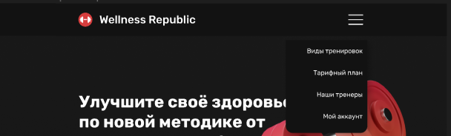

Рисунок 2.4 – Меню-бургер в раскрытом виде, версия для планшетов

Подвал — самая нижняя часть сайта. В ней расположена контактная информация, и местоположение центра. Подвал представлен на рисунке 2.5.



Рисунок 2.5 – Подвал веб-сайта

Формы являются неотъемлемой частью Интернета, так как они предлагают сайтам метод сбора информации от пользователей и обработки запросов, а также элементы управления практически для любого мыслимого применения. С помощью элементов управления или полей, формы могут запросить небольшой объём информации — часто это поисковый запрос, имя пользователя или пароль. Форма представлена на рисунке 2.6.

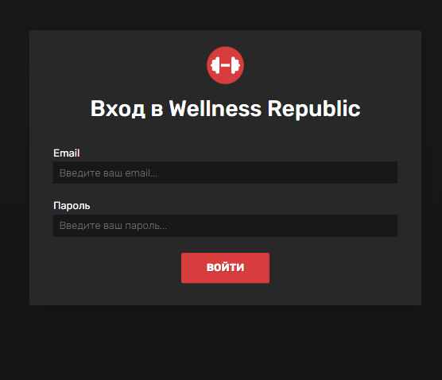

Рисунок 2.6 – Форма для заполнения

Когда дело доходит до сбора текстовой информации от пользователей, есть несколько разных элементов, доступных для получения данных в формах. В частности, для сбора данных на основе текста или строки применяются текстовые поля и текстовые области. Эти данные могут включать в себя отрывки текста, пароли, номера телефонов и другую информацию. Поля ввода представлены на рисунке 2.7.

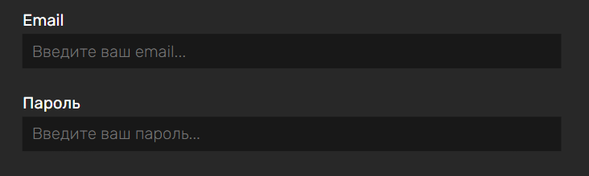

Рисунок 2.7 – Поля ввода

Карточки – это небольшие прямоугольные или квадратные модули, которые содержат различную информацию - в виде кнопок, текста, мультимедиа и т.д. Карточки - отличный выбор дизайна пользовательского интерфейса, если вы хотите разумно использовать доступное пространство и предоставить пользователю несколько вариантов содержимого, не заставляя их прокручивать традиционный список. Карточки представлены на рисунках 2.8, 2.9, 2.10.



Рисунок 2.8 – Карточки преимуществ

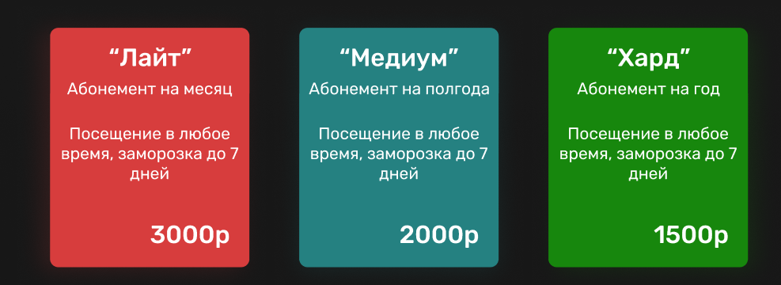

Рисунок 2.9 – Карточки тарифов

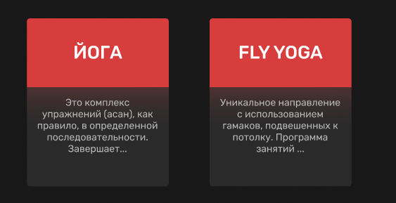

Рисунок 2.10 – Карточки тренировок

2.6 Разработка спецэффектов

На сайте присутствуют динамические эффекты и анимации, которые придадут сайту интерактивность и сделают его более привлекательным для пользователя.

Слайдер — это динамический блок страницы, который показывает несколько элементов контента по очередности. Речь идет о фотографиях, которые меняются через определенный промежуток времени. В отличии от обычной галереи изображений, пользователь видит не все изображения сразу, а только одно. Слайдер представлен на рисунке 2.11.

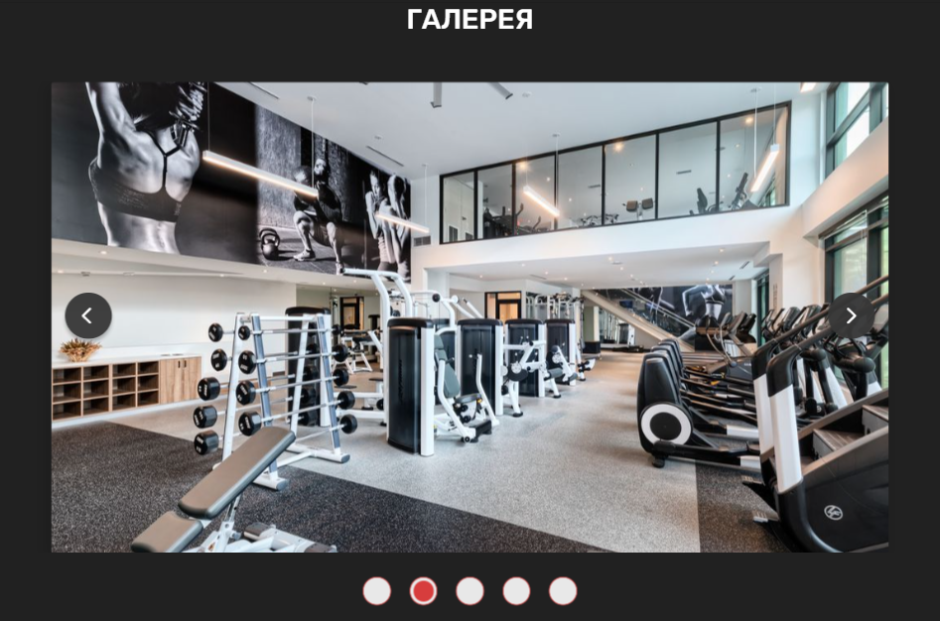

Рисунок 2.11 – Слайдер

При наведении курсора мыши на кнопку возле нее будет появляться мягкое свечение.



Рисунок 2.12– Эффект «подсвечивания» кнопки

При наведении курсора мыши на любую ссылку, размещенную в шапке страницы, пользователь увидит анимацию подчеркивания выбранной ссылки.



Рисунок 2.13– Анимация подчеркивания ссылки

Модальное окно – это элемент интерфейса, которой визуально представляет собой «всплывающее окно», отображающееся над остальной частью страницы. При этом показ окна обычно сопровождают затемнением всей другой части страницы. Это действие позволяет визуально отделить его от остального содержимого страницы, а также показать, что в данный момент только оно одно является активным элементом. При этом контент, расположенный под ним, делают недоступным (т.е. пользователь не сможет с ним взаимодействовать пока он не закроет это окно). Модальные окна всплывают на сайте в нескольких случаях: пользователю не хватает денег на счете, чтобы оплатить абонемент, или пользователь вводит некорректные данные в поля формы. Модальные окна представлены на рисунках 2.14 и 2.15.

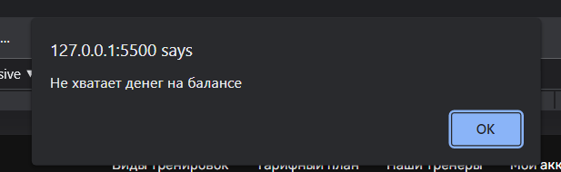

Рисунок 2.14 – Модальное окно оплаты

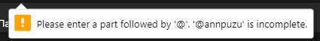

Рисунок 2.15 – Модальное окно формы

При наведении курсора мыши на карточки тарифов, размер карточки будет увеличиваться.

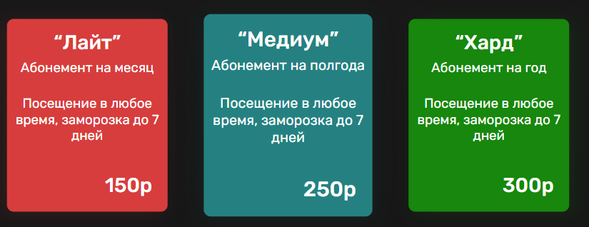

Рисунок 2.16 – Эффект увеличения карточки

При наведении курсора мыши на значки, представленные на рисунке 2.15, будет срабатывать анимация смены их цвета.

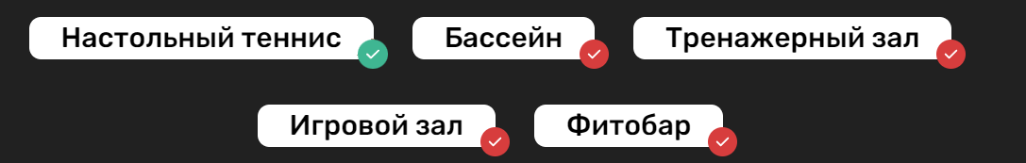

Рисунок 2.17 – Анимация смены цвета иконки

Подобную смену цвета можно увидеть также и при наведении курсора мыши на логотип.

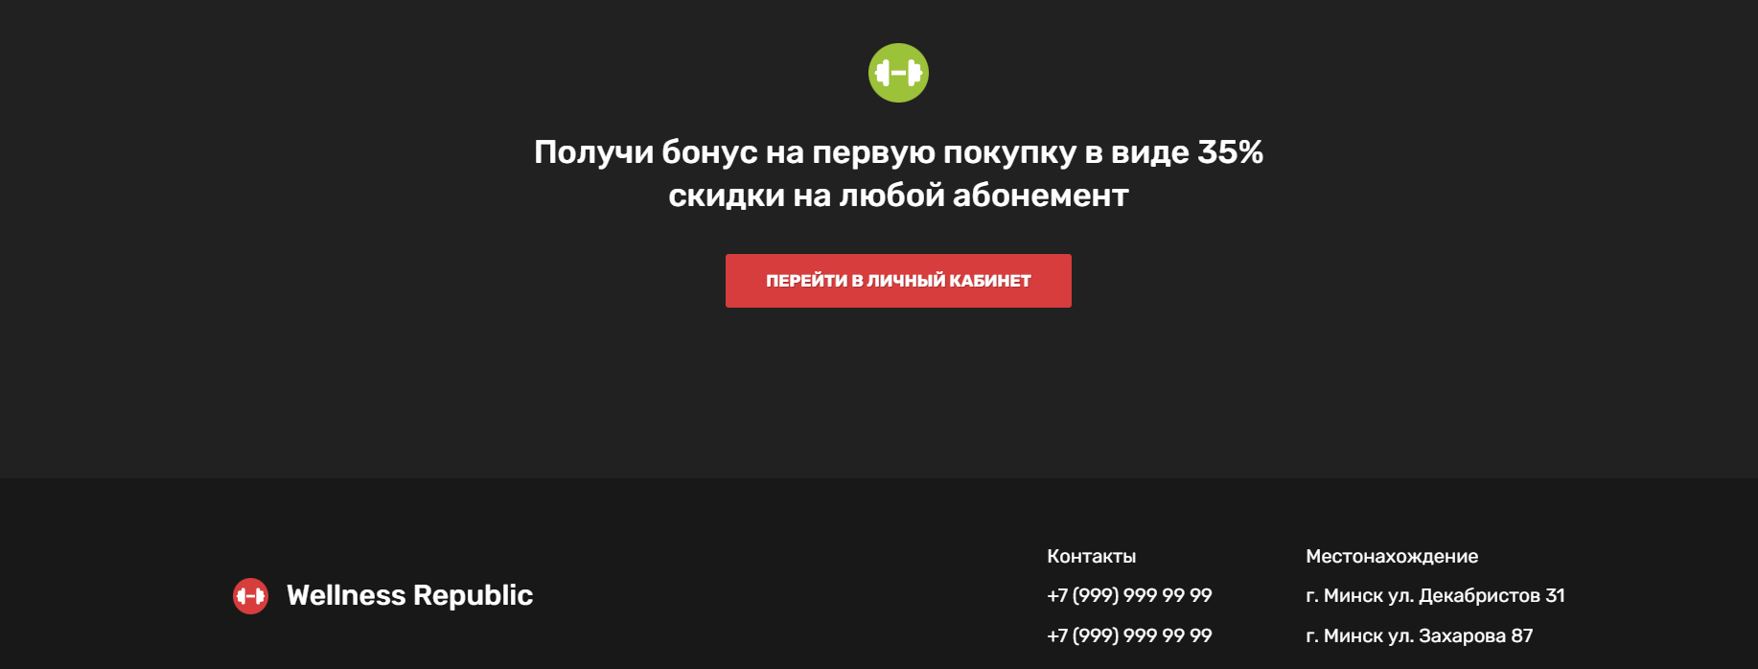

Рисунок 2.18 – Анимация смены цвета логотипа

Спецэффекты позволяют удержать внимание пользователя, заинтересовать его.

2.7 Вывод

На данном этапе были созданы прототипы, а затем и макеты веб-сайта для облегчения последующей верстки. Было упорядочено расположение всех элементов на страницах (навигационного меню, логотипа, основного контента каждой страницы, расположение картинок, подвала веб-сайта). Было определено стилевое оформление веб-сайта, то есть основная цветовая палитра, шрифтовое оформление, элементы пользовательского интерфейса, а также эффекты и переходы, придающие страницам динамики.

3 Реализация структуры веб-сайта

3.1 Структура HTML-документа

Структура сайта — это связь документов, принадлежащих ему, между собой. Правильная структура позволит посетителям легко перемещаться между его страницами. Формируя структуру стоит разобраться в желаниях потенциальных посетителей, что они будут искать, и какая информация их интересует. Все страницы веб-сайта организованы по структуре, представленной в листинге 3.1.

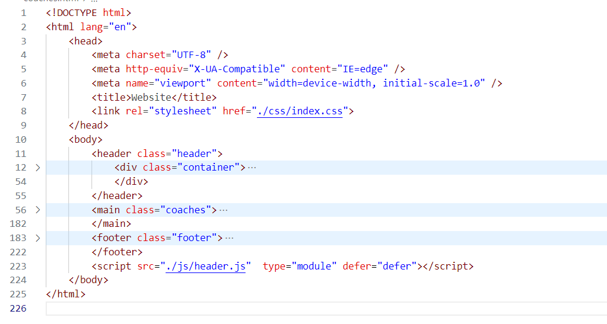

Листинг 3.1 – Базовая структура HTML-документа

В начале документа в теге <head></head> прописана служебная информация, название веб-сайта. Тег <head> предназначен для хранения других элементов, цель которых — помочь браузеру в работе с данными. Также внутри контейнера <head> находятся метатеги, которые используются для хранения информации предназначенной для браузеров и поисковых систем. Например, механизмы поисковых систем обращаются к метатегам для получения описания сайта, ключевых слов и других данных.

Содержимое тега <head> не отображается напрямую на веб-странице, за исключением тега <title> устанавливающего заголовок окна веб-страницы.

Далее расположен тег <body></body>, внутри которого размещаются все теги, в которых расположен сайт.

Структура тела документа состоит из семантических тегов header, main и footer. Это теги, которые предназначены для того, чтобы компьютерные программы (поисковые системы, сборщики информации, речевые браузеры и т.д.) понимали, какой тип информации заложен в данных тегах.

С помощью тега <header> была создана шапка сайта для всех страниц, а также в нем размещено навигационное меню.

|  |
| --- |
| <header class="header">  <div class="container">  <a href="home.html" class="header__logo-wrapper"  ><div class="header__logo">  <div class="header__logo-img">  <svg  width="30"  height="30"  viewBox="0 0 30 30"  fill="none"  xmlns="http://www.w3.org/2000/svg"  >  <circle cx="15" cy="15" r="15" fill="#D73D3D">  <animate attributeName="fill" from="#D73D3D" to="#99c939" begin="mouseover" end="mouseout" dur="2s"  repeatCount="indefinite"/>  </circle>  <path  d="M7.2 9.375C7.2 8.75273 7.73625 8.25 8.4 8.25H9C9.66375 8.25 10.2 8.75273 10.2 9.375V13.875V16.125V20.625C10.2 21.2473 9.66375 21.75 9 21.75H8.4C7.73625 21.75 7.2 21.2473 7.2 20.625V19.5H5.4C4.73625 19.5 4.2 18.9973 4.2 18.375V16.125C3.53625 16.125 3 15.6223 3 15C3 14.3777 3.53625 13.875 4.2 13.875V11.625C4.2 11.0027 4.73625 10.5 5.4 10.5H7.2V9.375ZM22.8 9.375V10.5H24.6C25.2638 10.5 25.8 11.0027 25.8 11.625V13.875C26.4638 13.875 27 14.3777 27 15C27 15.6223 26.4638 16.125 25.8 16.125V18.375C25.8 18.9973 25.2638 19.5 24.6 19.5H22.8V20.625C22.8 21.2473 22.2638 21.75 21.6 21.75H21C20.3363 21.75 19.8 21.2473 19.8 20.625V16.125V13.875V9.375C19.8 8.75273 20.3363 8.25 21 8.25H21.6C22.2638 8.25 22.8 8.75273 22.8 9.375ZM18.6 13.875V16.125H11.4V13.875H18.6Z"  fill="white"  />  </svg>  </div>  <h3 class="header__logo-title">Wellness Republic</h3>  </div></a  >  <ul class="header__navigation">  <li class="header__navigation-item">  <a  class="header__navigation-item-link" href="trainings.html">Виды тренировок</a>  </li>  <li class="header__navigation-item">  <a class="header__navigation-item-link" href="tariffs.html">Тарифный план</a>  </li>  <li class="header__navigation-item">  <a  class="header__navigation-item-link" href="coaches.html">Наши тренеры</a>  </li>  <li class="header__navigation-item">  <a class="header__navigation-item-link" href="account.html">Мой аккаунт</a>  </li>  </ul>  <div class="header__burger">  <span class="header__burger-span"></span>  <span class="header__burger-span"></span>  <span class="header__burger-span"></span>  </div>  </div>  </header> |

Листинг 3.2 — Структура тега header

“Подвал” страницы, идентичный на всех страницах сайта, был реализован с помощью тега <footer>.

|  |
| --- |
| <footer class="footer">  <div class="container">  <div class="footer__logo">  <div class="footer__logo-img">  <svg  width="30"  height="30"  viewBox="0 0 30 30"  fill="none"  xmlns="http://www.w3.org/2000/svg"  >  <circle cx="15" cy="15" r="15" fill="#D73D3D">  <animate attributeName="fill" from="#D73D3D" to="#99c939" begin="mouseover" end="mouseout" dur="2s"  repeatCount="indefinite"/>  </circle>  <path  d="M7.2 9.375C7.2 8.75273 7.73625 8.25 8.4 8.25H9C9.66375 8.25 10.2 8.75273 10.2 9.375V13.875V16.125V20.625C10.2 21.2473 9.66375 21.75 9 21.75H8.4C7.73625 21.75 7.2 21.2473 7.2 20.625V19.5H5.4C4.73625 19.5 4.2 18.9973 4.2 18.375V16.125C3.53625 16.125 3 15.6223 3 15C3 14.3777 3.53625 13.875 4.2 13.875V11.625C4.2 11.0027 4.73625 10.5 5.4 10.5H7.2V9.375ZM22.8 9.375V10.5H24.6C25.2638 10.5 25.8 11.0027 25.8 11.625V13.875C26.4638 13.875 27 14.3777 27 15C27 15.6223 26.4638 16.125 25.8 16.125V18.375C25.8 18.9973 25.2638 19.5 24.6 19.5H22.8V20.625C22.8 21.2473 22.2638 21.75 21.6 21.75H21C20.3363 21.75 19.8 21.2473 19.8 20.625V16.125V13.875V9.375C19.8 8.75273 20.3363 8.25 21 8.25H21.6C22.2638 8.25 22.8 8.75273 22.8 9.375ZM18.6 13.875V16.125H11.4V13.875H18.6Z"  fill="white"  />  </svg>  </div>  <h3 class="footer__logo-title">Wellness Republic</h3>  </div>  <div class="footer__data">  <div class="footer__column">  <h3 class="footer__column-title">Контакты</h3>  <p class="footer__column-item">+7 (999) 999 99 99</p>  <p class="footer__column-item">+7 (999) 999 99 99</p>  </div>  <div class="footer__column">  <h3 class="footer__column-title">Местонахождение</h3>  <p class="footer__column-item">  г. Минск ул. Декабристов 31  </p>  <p class="footer__column-item">  г. Минск ул. Захарова 87  </p>  </div>  </div>  </div>  </footer> |

Листинг 3.3 — структура тега footer

Тег <main> был создан для размещения на странице и разметки основной информации: для главной страницы –основная информация о центре, его преимущества, галерея и т.д, для страницы аккаунта – пополнение баланса, покупка абонемента, выход из личного кабинета и т.д. Полный код веб-страниц представлен в приложении Ж.

3.2 Добавление таблиц стилей SCSS и CSS

Добавление таблиц стилей SCSS и CSS позволило упростить создание стилистического оформления страницы. Компиляция осуществлялась благодаря приложению Visual Studio Code. Преимуществами данного приложения являются компиляция файлов SASS, SCSS.

Приложению нужно, чтобы был установлен плагин Live Sass Compiler. Все что связано со стилистическим оформлением страницы находится в папках css и scss, например, файлы с расширением .css или .scss.

|  |
| --- |
| <head>  <meta charset="UTF-8" />  <meta http-equiv="X-UA-Compatible" content="IE=edge" />  <meta name="viewport" content="width=device-width, initial-scale=1.0" />  <title>Website</title>  <link rel="stylesheet" href="./css/index.css">  </head> |

Листинг 3.4 — Подключение таблиц стилей

В данной структуре используется внешнее подключение таблиц стилей через тег link, так как это самый мощный и удобный способ определения стилей и правил для веб-сайта.

Для стилевого оформления веб-сайта используются каскадные таблицы стилей. Для создания каскадных таблиц стилей использован синтаксис SCSS, что представлено в приложении Ё, как развитие языка SASS, предоставляющее расширенные возможности в сравнении с CSS. CSS код получается путём компиляции SCSS и подключается внешним подключением.

3.3 Использование стандартов XML (SVG)

SVG-графика и связанные с ней поведения определяются в текстовых XML-файлах, что означает, что их можно искать, индексировать, создавать сценарии и сжимать. Кроме того, это означает, что они могут быть созданы и отредактированы с помощью любого текстового редактора и программ для рисования.

SVG-графика использована при создании логотипа, карточек преимуществ, кнопок навигации в слайдере, и т. д.

|  |
| --- |
| <svg width="30" height="30" viewBox="0 0 30 30" fill="none" xmlns="http://www.w3.org/2000/svg">  <circle cx="15" cy="15" r="15" fill="#D73D3D"/>  <path d="M7.2 9.375C7.2 8.75273 7.73625 8.25 8.4 8.25H9C9.66375 8.25 10.2 8.75273 10.2 9.375V13.875V16.125V20.625C10.2 21.2473 9.66375 21.75 9 21.75H8.4C7.73625 21.75 7.2 21.2473 7.2 20.625V19.5H5.4C4.73625 19.5 4.2 18.9973 4.2 18.375V16.125C3.53625 16.125 3 15.6223 3 15C3 14.3777 3.53625 13.875 4.2 13.875V11.625C4.2 11.0027 4.73625 10.5 5.4 10.5H7.2V9.375ZM22.8 9.375V10.5H24.6C25.2638 10.5 25.8 11.0027 25.8 11.625V13.875C26.4638 13.875 27 14.3777 27 15C27 15.6223 26.4638 16.125 25.8 16.125V18.375C25.8 18.9973 25.2638 19.5 24.6 19.5H22.8V20.625C22.8 21.2473 22.2638 21.75 21.6 21.75H21C20.3363 21.75 19.8 21.2473 19.8 20.625V16.125V13.875V9.375C19.8 8.75273 20.3363 8.25 21 8.25H21.6C22.2638 8.25 22.8 8.75273 22.8 9.375ZM18.6 13.875V16.125H11.4V13.875H18.6Z" fill="white"/>  </svg> |

Листинг 3.5 — SVG-код для логотипа

Код остальных SVG-изображений представлен в приложении В. Этот формат позволяет картинкам сохранять свое качество, несмотря на размер экрана.

В проекте в XML-документе хранятся более подробные данные о программах тренировок. Корневым элементом файла сохранения является тег <CATALOG></CATALOG > который в себе содержит теги соответствующие информации о тренировках. XML-код, использующийся в проекте, представлен в приложении Г.

3.4 Управление элементами DOM

Объектная модель документа или DOM определяет логическую структуру HTML документа и в основном представляет собой интерфейс веб-страниц. С помощь таких языков программирования, как JavaScript, мы можем получить доступ к DOM и управлять веб-сайтами для создания интерактивности.

На главной странице сайта присутствует слайдер, на странице входа и авторизации реализованы модальные окна, функции пополнения баланса, появление бургер-меню реализовано с помощью JavaScript, с помощью JavaScript выгружаются данные из XML-документа.

function toggleNavigation() {

    const burgerButton = document.querySelector('.header__burger');

    const navigationMenu = document.querySelector('.header__navigation');

    burgerButton.addEventListener('click', function() {

      navigationMenu.classList.toggle('header__navigation_visible');

    });

  }

  toggleNavigation();

Листинг 3.6 — JS-код для бургер-меню

Листинг остального JS-кода представлен в приложении Д.

3.5 Выводы

На данном этапе была реализована структура на HTML, а также созданы таблицы стилей SCSS/CSS. Было продемонстрировано использование стандартов XML (SVG), а также языка программирования JS. Было определено стилевое оформление веб-сайта, созданы анимации, а также веб-сайт был подготовлен к следующему этапу — к тестированию.

4 Тестирование веб-сайта

4.1. Адаптивный дизайн веб-сайта

В наше время люди все чаще и чаще для серфинга в Интернете используют мобильное устройство. И для того, чтобы людям Интернета было удобно использовать какой-либо сайт, он должен быть адаптивным.

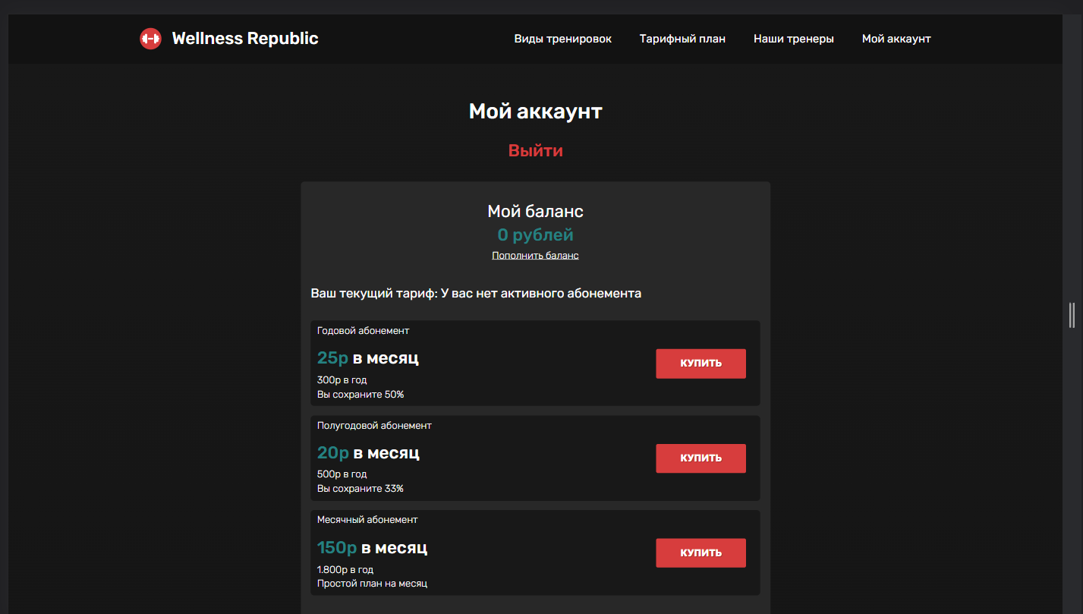

Рисунок 4.1 – Вид одной из страниц на компьютере

Адаптивная вёрстка предполагает отсутствие горизонтальной полосы прокрутки и масштабируемых областей при просмотре на любом устройстве, читабельный текст и большие области для кликабельных элементов. С помощью медиа-запросов можно управлять компоновкой и расположением блоков на странице, перестраивая шаблон таким образом, чтобы он адаптировался под разные размеры экранов устройств.

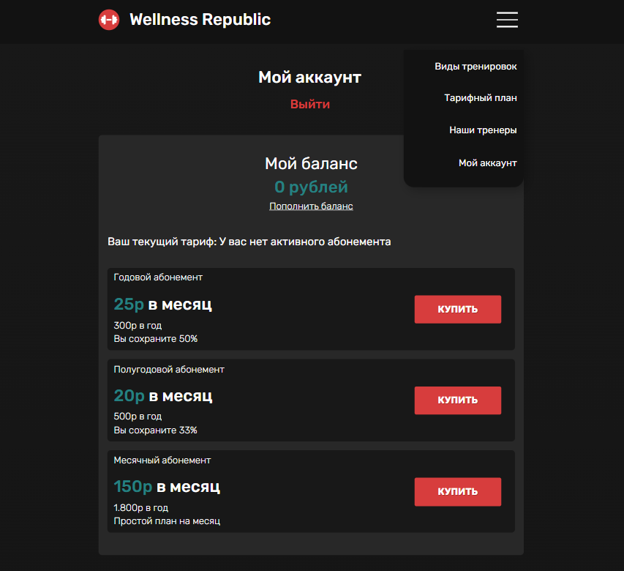

Рисунок 4.2 – Вид одной из страниц на планшете

Было принято решение об использовании медиа-запросов, это обусловлено тем, что для разных страниц меняется практически всё, кроме верхнего и нижнего колонитула, тем самым это будет более удобно.

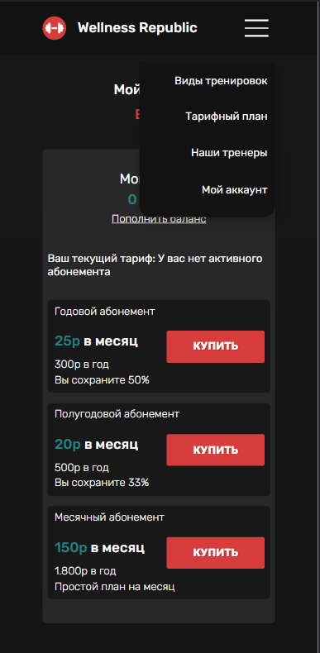

Рисунок 4.3 – Вид одной из страниц на смартфоне

В итоге сайт отлично позиционируется на всех основных типах устройств, что гарантирует полноценный охват аудитории.

4.2 Кроссбраузерность веб-сайта

Кроссбраузерность – важный критерий корректной работы веб-ресурса. Это инструмент поддержания посетительской лояльности, повышения конверсии и поднятия рейтинга в поисковых системах.

Конечно, нет необходимости добиваться совершенно одинакового отображения визуальной и текстовой информации сайта во всех без исключения версиях браузеров. Достаточно, чтобы ресурс обладал адаптивностью ко всем возможным устройствам просмотра вне зависимости от размеров экрана. Не должно быть проблем с версткой, когда картинки, баннеры, логотипы «наезжают» друг на друга или вовсе не отображаются. Текстовая информация должна быть читабельной, особенно это касается таблиц. Важно, чтобы корректно работали сервисные приложения, вшитые в ресурс.

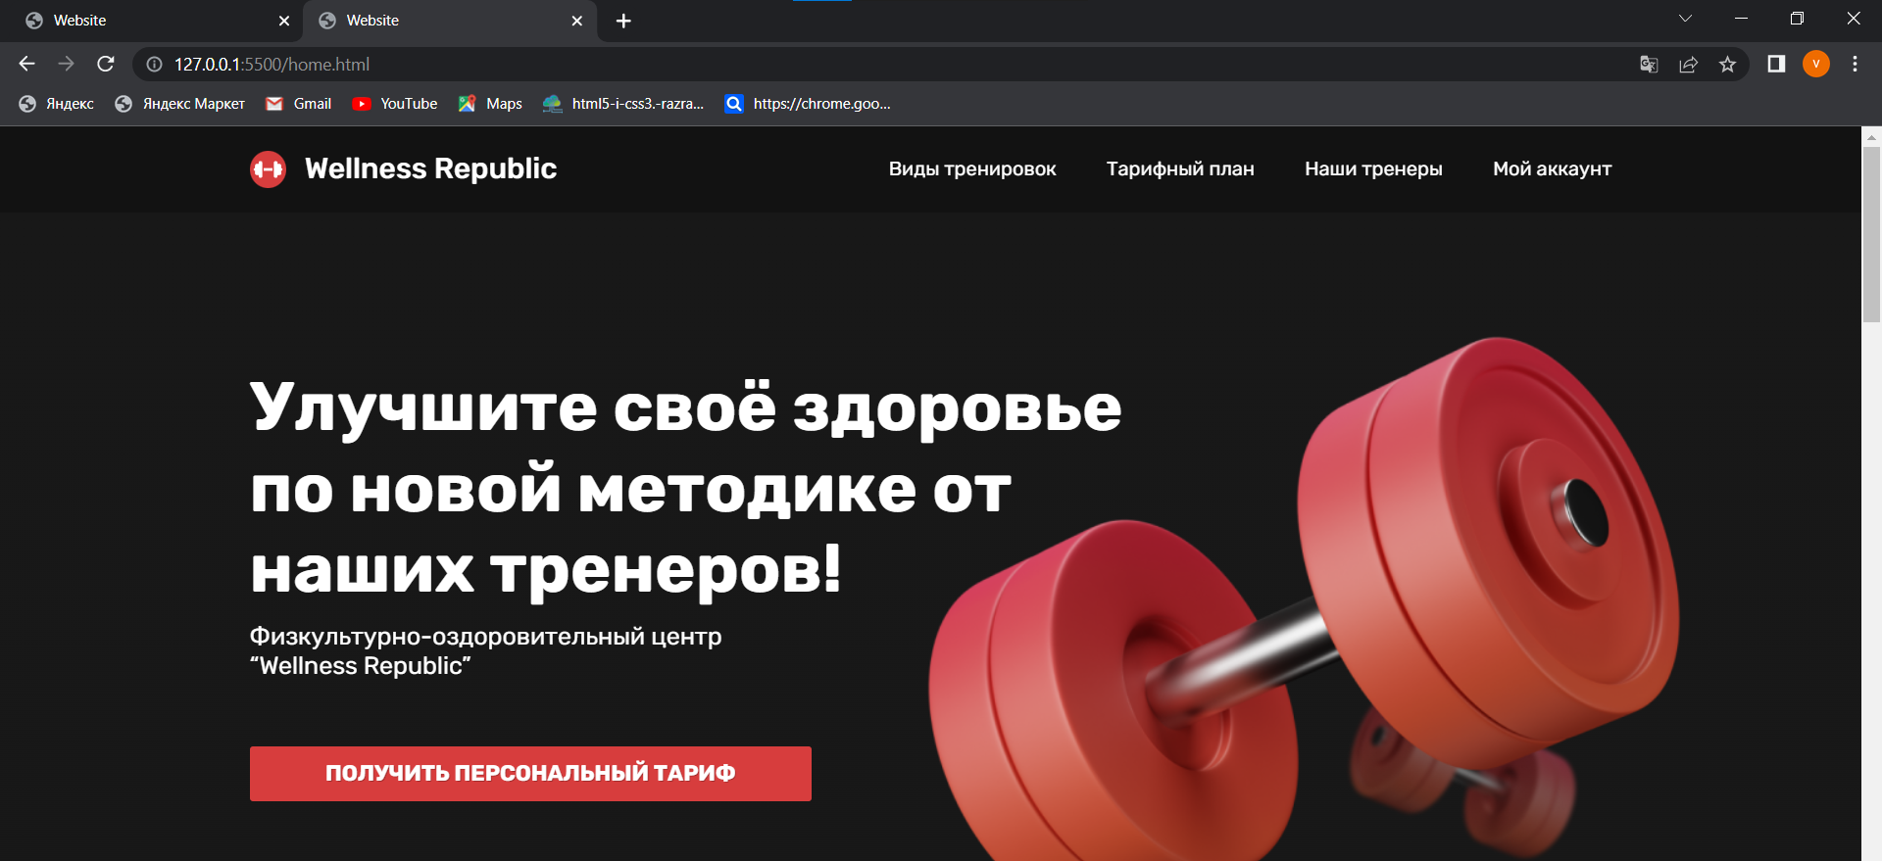

Рисунок 4.4 – Вид одной из страниц в браузере Chrome

После написания основной структуры страницы на HTML и внешнего стилевого оформления появился вопрос о тестировании. Веб-сайт был открыт при помощи различных браузеров.

В ходе тестирования было выяснено, что Internet Explorer не поддерживает некоторые свойства. Например, IE практически не поддерживает flex-разметку основного контента страницы.

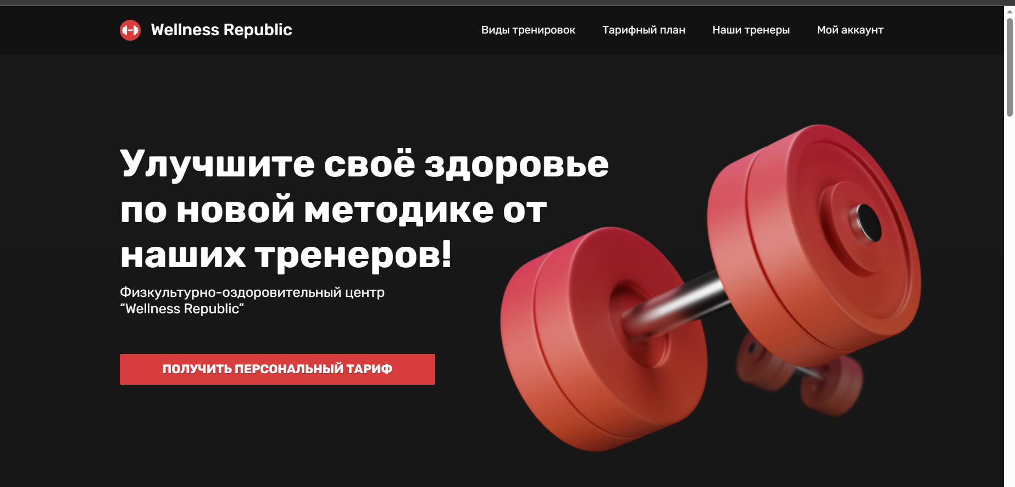

Рисунок 4.5 – Вид одной из страниц в браузере Microsoft Edge

Также scroll-behavior (CSS-свойство, которое определяет поведение прокрутки для любого элемента на странице) не поддерживается такими браузерами как FireFox и IE.

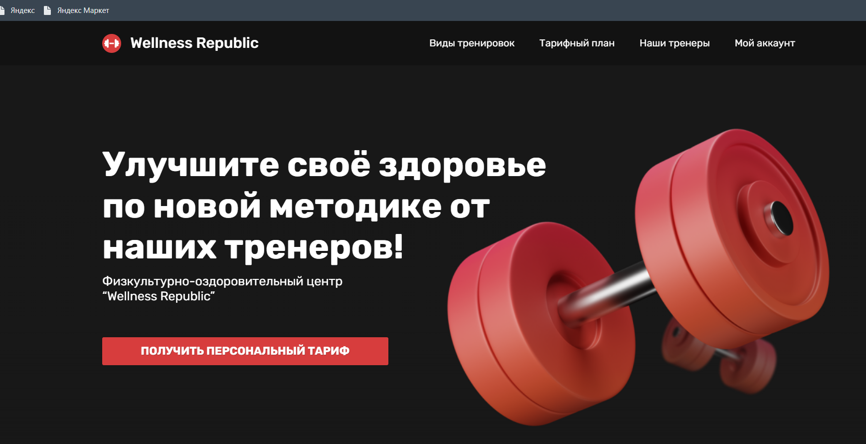

Рисунок 4.6 – Вид одной из страниц в браузере Opera

Как видно на представленных выше изображениях веб-сайт корректно отображается во всех основных браузерах и является кроссбраузерным. Не зависимо от браузера взаимное расположение элементов является корректным, сохранился шрифт и спецэффекты.

Исходный код веб-сайта протестирован в сервисе The W3C Markup Validation Service (рисунок 4.7).



Рисунок 4.7 — Результат сервиса The W3C Markup Validation Service

Весь HTML, CSS, XML, Sass код был протестирован с помощью онлайн-сервиса linter. Результат представлен на рисунке 3.1.



Рисунок 4.8 – Результат тестирования с помощью linter

Так как проверка на кроссбраузерность возможно на данном этапе разработки можно только вручную, некоторые свойства, которые некорректно отображаются в различных браузерах, могли остаться незамеченными.

4.3. Руководство пользователя

После открытия веб-сайта пользователь попадает на главную страницу, содержащую основную информацию о физкультурно-оздоровительном центре, такую как: список предоставляемых услуг, фотографии центра, преимущества центра. Также вверху страницы пользователь увидит навигационное меню, позволяющее передвигаться по сайту. На главной странице расположено две кнопки, одна из которых отправит пользователя на страницу тарифов, а другая отправит в личный кабинет. Внизу сайта расположен подвал с контактной информацией. Шапка и подвал сайта повторяются от страницы к странице.

На странице «Виды тренировок» пользователь увидит карточки с кратким описанием каждой из тренировок. Наведя курсор мыши на заголовок страницы, пользователь увидит, что он подчеркнулся, призывая к тому, чтобы на него нажали. После нажатия откроется новая вкладка в браузере, где пользователь увидит кнопку с названием «Данные о тренировках». Нажав на кнопку, пользователь начнет выгрузку данных из XML-документа, которые в последствии отобразятся в виде таблицы или карточек в зависимости от ширины экрана.

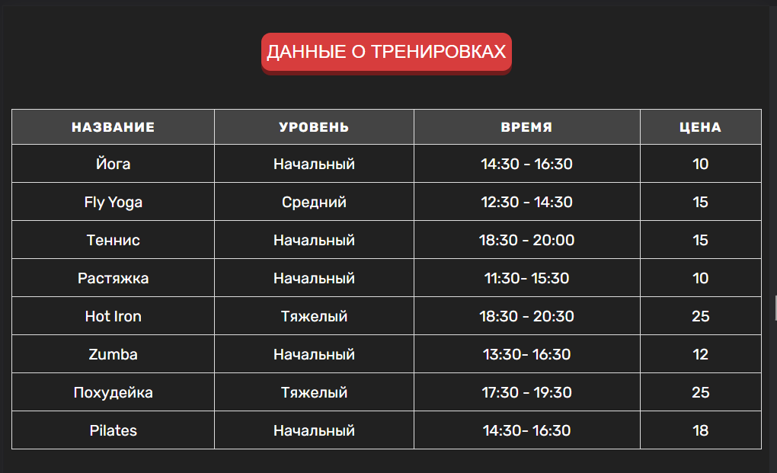

Рисунок 4.9 — Выгруженная из XML-файла таблица,

версия для планшетов и ПК

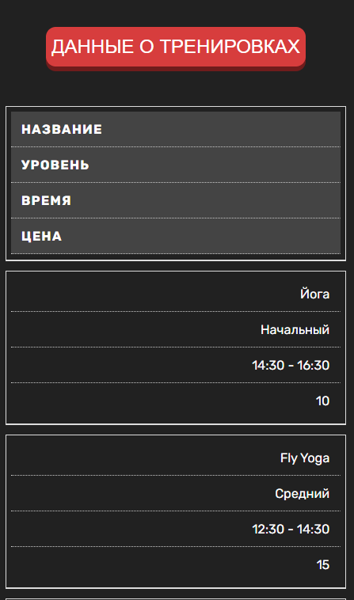

Рисунок 4.10 — Выгруженная из XML-файла таблица,

версия для телефонов

На странице «Тарифный план» пользователь увидит карточки с основной информацией о тарифах, а также информацию о системе бонусов.

На странице «Наши тренеры» пользователь увидит фотографии тренеров, их имена, а также информацию о них.

На странице «Мой аккаунт» пользователю сначала предложат войти в аккаунт. Предполагается, что доступ к аккаунту доступен пользователям, которые уже заключили контракт с физкультурно-оздоровительным центром. Если пользователь является членом клуба, он вводит свою почту и полученный им ранее пароль, нажимает кнопку «войти», после этого его автоматически переносит уже в сам аккаунт, где он может купить абонемент или пополнить баланс.

4.4 Выводы

В данном разделе я рассмотрела, как сайт ведет в себя на разных устройствах и в разных браузерах. И в ходе этого тестирования выявила некоторые ошибки и исправила их. Так же в этом разделе есть руководство пользователя, где кратко указана информация о функциональности сайта.

Заключение

В ходе проделанной работы был создан полноценный сайт физкультурно-оздоровительного центра.

При разработке данного веб-сайта был использован широкий ряд языков разметки и таблиц стиля, который позволил увеличить функциональность и многократно повысил качество конечного продукта. Была использована адаптивная верстка для корректного отображения на всех устройствах.

В ходе выполнения данной задачи были рассмотрены плюсы и минусы аналогичных решений. В процессе осмотра выяснилось, каких тенденции в разработке дизайна веб-сайта стоит придерживаться.

При формировании технического задания были продумано содержание основных страниц веб-сайта.

Были выбраны инструменты для разработки веб-сайта.

При проектировании были разработаны прототипы, а далее созданы макеты дизайна страниц веб-сайта, при опоре на который был реализован сам веб-сайт. Для разработки прототипов и макетов станиц было использована программа Figma, ранее не изученная в ходе учебного процесса.

Были разработаны пользовательские элементы, спецэффекты и логотип, для идентификации веб-сайта, среди миллионов других интернет ресурсов.

Для качественного отображения картинок, на любом устройстве, было решено применять SVG-изображения, также был создан XML-документ для последующей вставки на веб-страницу HTML.

В ходе тестирования была продемонстрирована валидность, кроссбраузерность и адаптивность веб-сайта.

Было создано руководство пользователя для использования веб-сайта.

Для выполнения поставленной цели курсового проекта функционально были реализованы следующие задачи:

а) Анализ аналогичных решений;

б) Выбор способа верстки;

в) Выбор стилевого оформления;

г) Разработка логотипа;

д) Разработка пользовательских элементов;

е) Разработка спецэффектов;

ё) Добавление веб-сайту адаптивности;

ж) Кроссбраузерность веб-сайта;

з) Создание руководства пользователя.

Исходный код проекта расположен в репозитории GitHub по ссылке <https://github.com/berserkiss/course-project-cml>.

Таким образом, была полностью достигнута поставленная цель по разработке веб-сайта, были учтены все требования, все задачи курсового проекта выполнены.

Список использованных источников

1. «GYM24» [Электронный ресурс]. — Режим доступа: <https://www.gym24.by> – Дата доступа 16.03.2023
2. «ФОЦ МАШЕРОВА» [Электронный ресурс]. — Режим доступа: <https://focsport.by> – Дата доступа 17.03.2023
3. «ФОЦ Фрунзенского района» [Электронный ресурс]. — Режим доступа: <http://frfoc.by> – Дата доступа 17.03.2023
4. «ФОЦ Мядель» [Электронный ресурс]. — Режим доступа: <http://foc.idei.by> – Дата доступа 18.03.2023
5. Документация по Figma [Электронный ресурс]. — Режим доступа: <https://help.figma.com> – Дата доступа 20.03.2023
6. Документация по Sass/SCSS [Электронный ресурс]. — Режим доступа: <https://sass-scss.ru/guide/> – Дата доступа 18.03.2023
7. Документация по JavaScript/HTML [Электронный ресурс]. — Режим доступа: <https://developer.mozilla.org> – Дата доступа 28.03.2023
8. Введение в кроссбраузерное тестирование [Электронный ресурс]. — Режим доступа: <https://digitrain.ru/articles/96409> — Дата обращения: 20.04.2023

ПРИЛОЖЕНИЕ А. Прототипы веб-страниц



Рисунок А.1 – Прототип главной страницы,

прототип шапки и подвала сайта



Рисунок А.2 – Прототип страницы тренировок



Рисунок А.3 – Прототип страницы тренеров



Рисунок А.4 – Прототип страницы авторизации



Рисунок А.5 – Прототип страницы тарифов



Рисунок А.6 – Прототип страницы аккаунта

**ПРИЛОЖЕНИЕ Б.** Макеты структуры веб-сайта

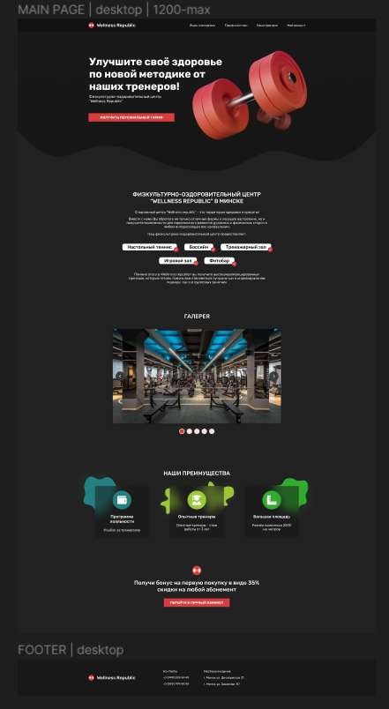

Рисунок Б.1 – Макет главной страницы и футера, версия для ПК

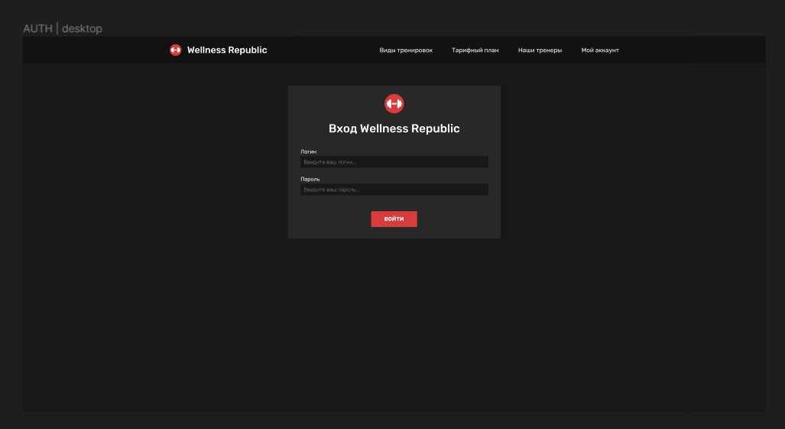

Рисунок Б.2 – Макет страницы авторизации, версия для ПК

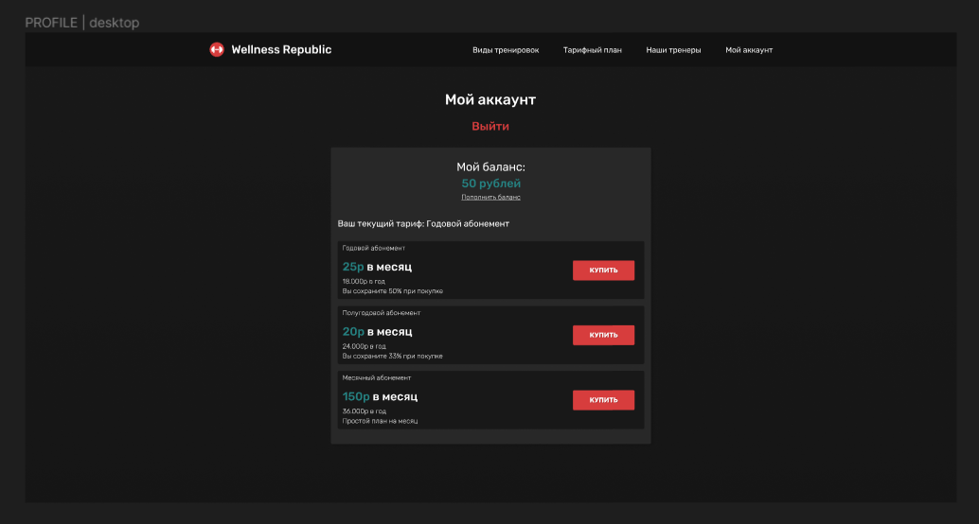

Рисунок Б.3 – Макет страницы аккаунта, версия для ПК

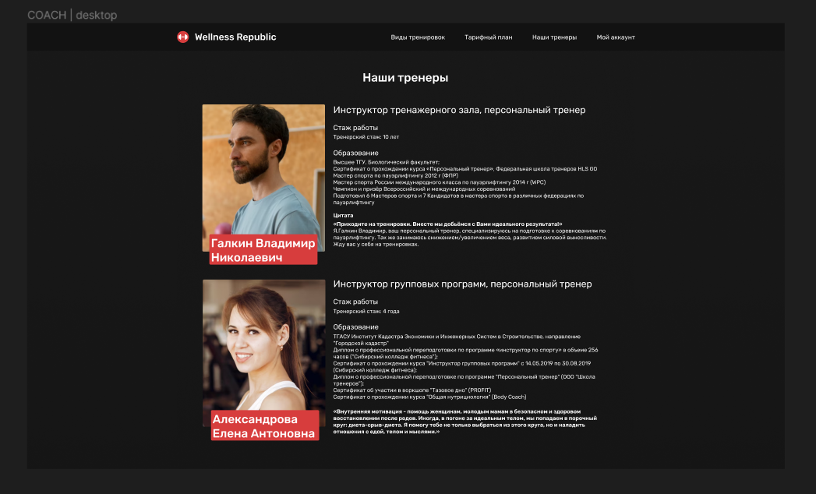

Рисунок Б.4 – Макет страницы тренеров, версия для ПК

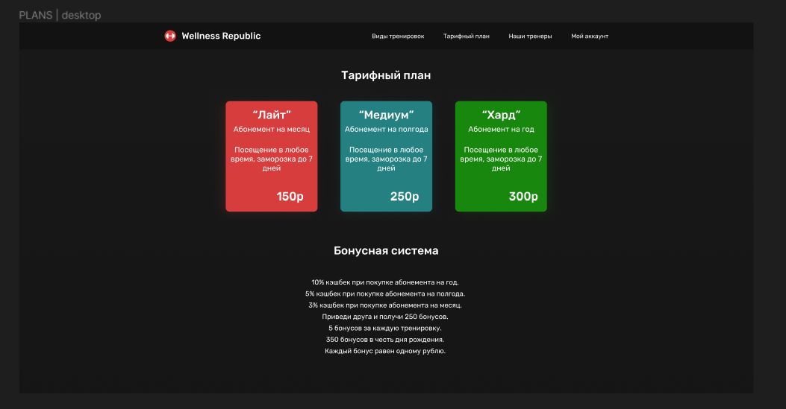

Рисунок Б.5 – Макет страницы тарифов, версия для ПК

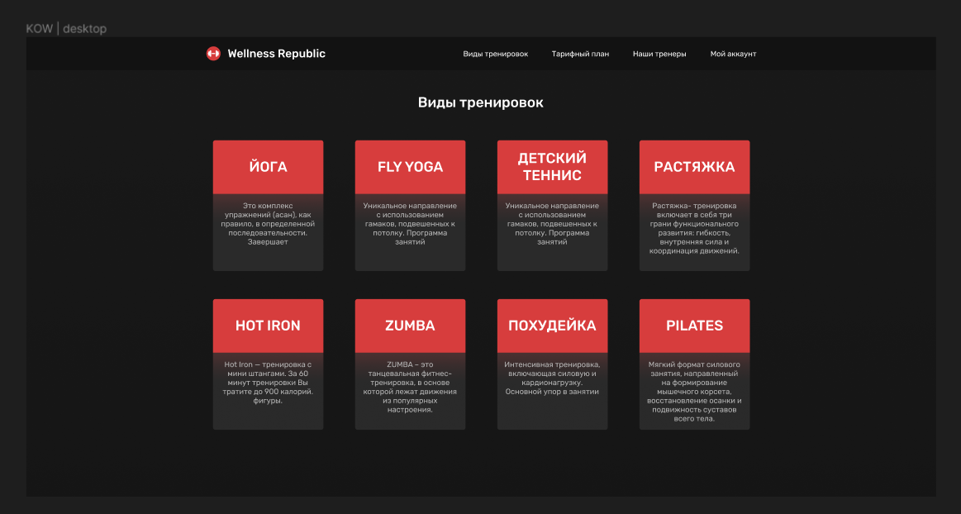

Рисунок Б.6 – Макет страницы тренировок, версия для ПК

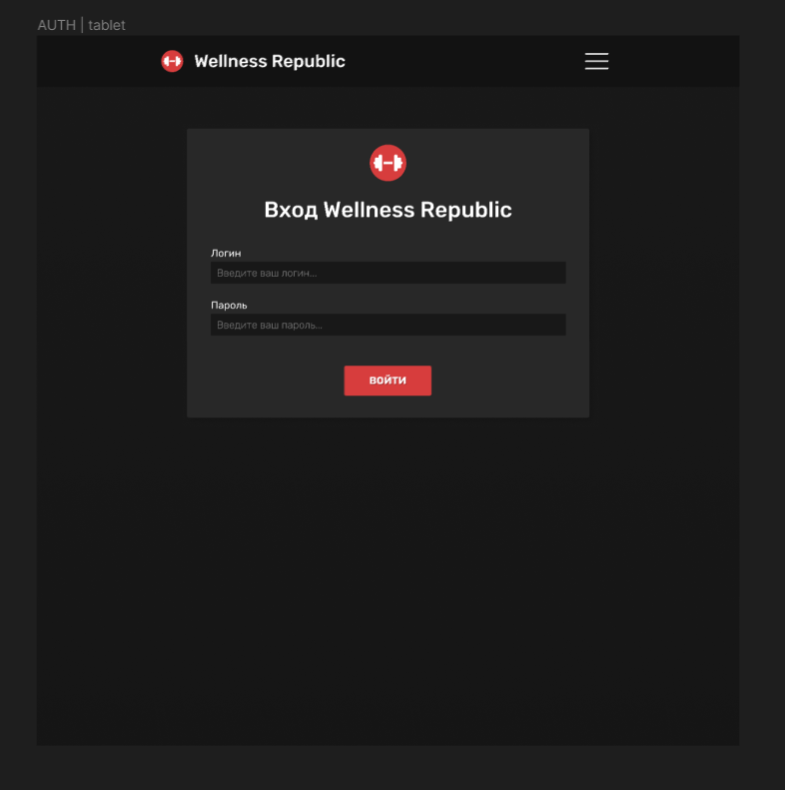

Рисунок Б.7 – Макет страницы авторизации, версия для планшета

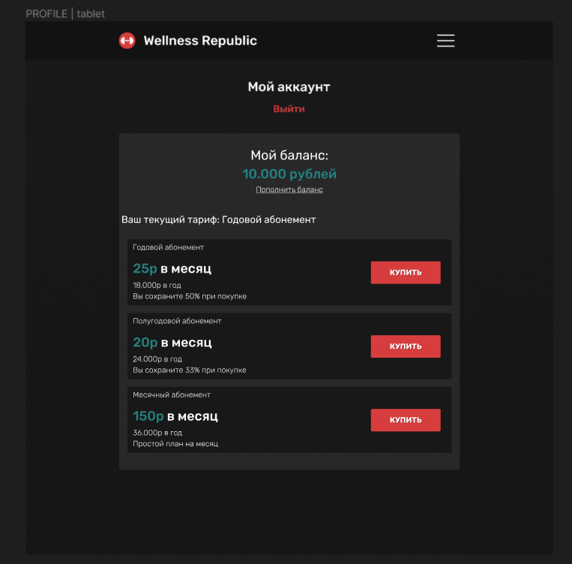

Рисунок Б.8 – Макет страницы аккаунта, версия для планшета

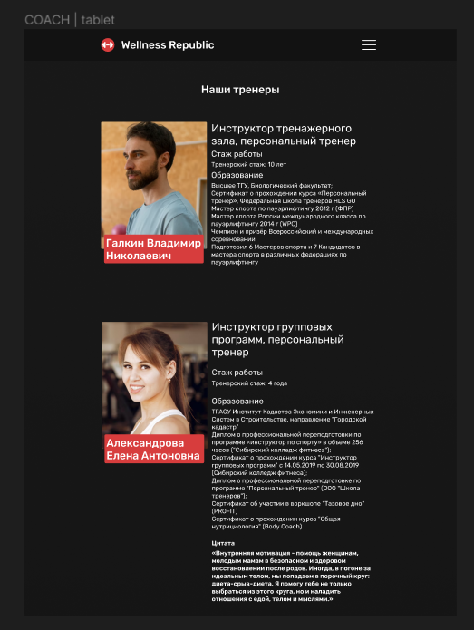

Рисунок Б.9 – Макет страницы тренеров, версия для планшета

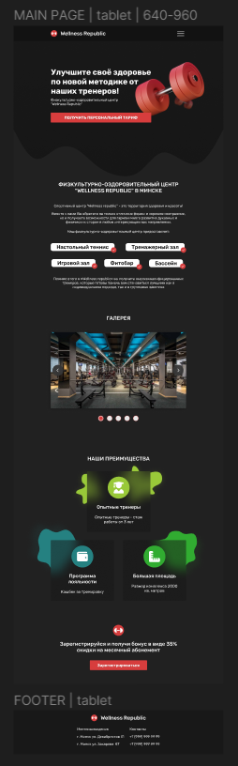

Рисунок Б.10 – Макет главной страницы, версия для планшета

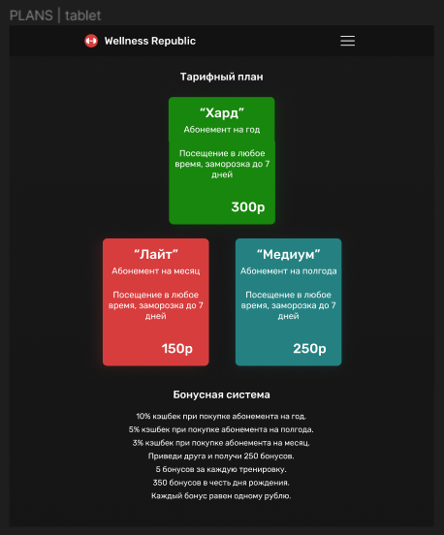

Рисунок Б.11 – Макет страницы тарифов, версия для планшета

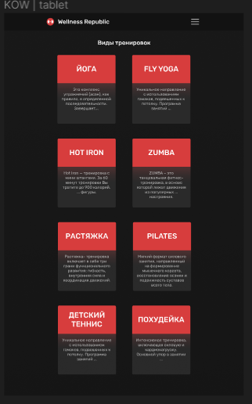

Рисунок Б.12 – Макет страницы тренировок, версия для планшета

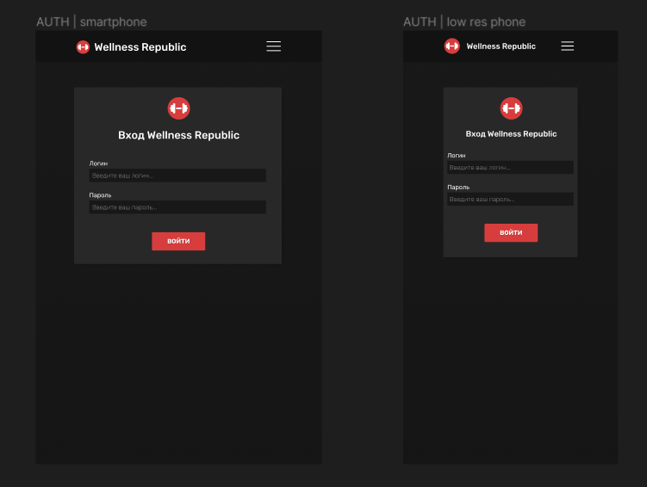

Рисунок Б.13 – Макет страницы авторизации, версия для стандартного

телефона и для телефона с маленьким разрешением

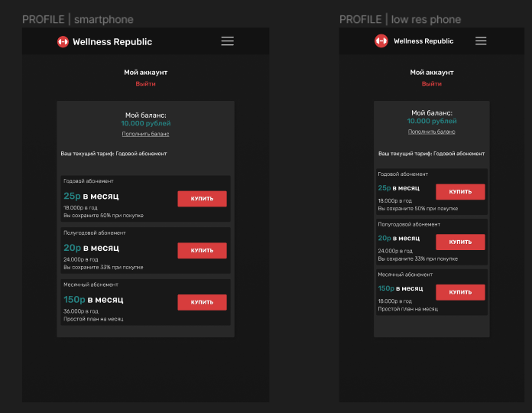

Рисунок Б.14 – Макет страницы аккаунта, версия для стандартного

телефона и для телефона с маленьким разрешением

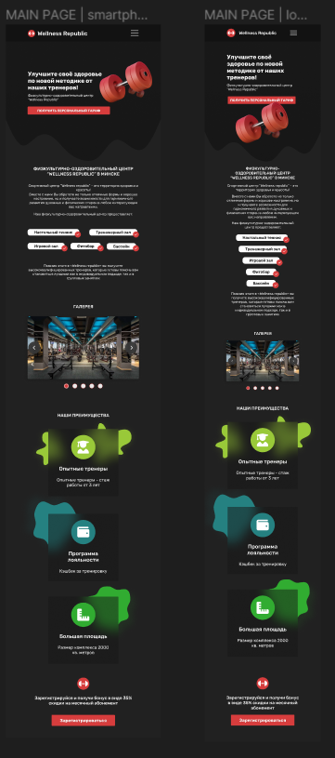

Рисунок Б.15 – Макет главной страницы, версия для стандартного

телефона и для телефона с маленьким разрешением

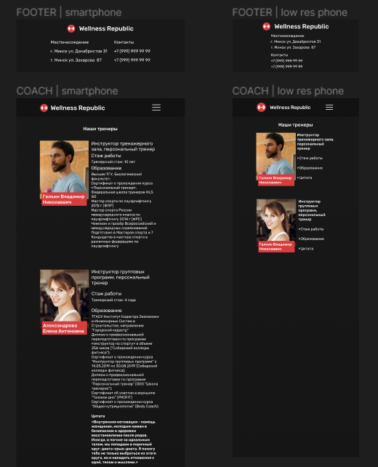

Рисунок Б.16 – Макет страницы тренеров, версия для стандартного

телефона и для телефона с маленьким разрешением

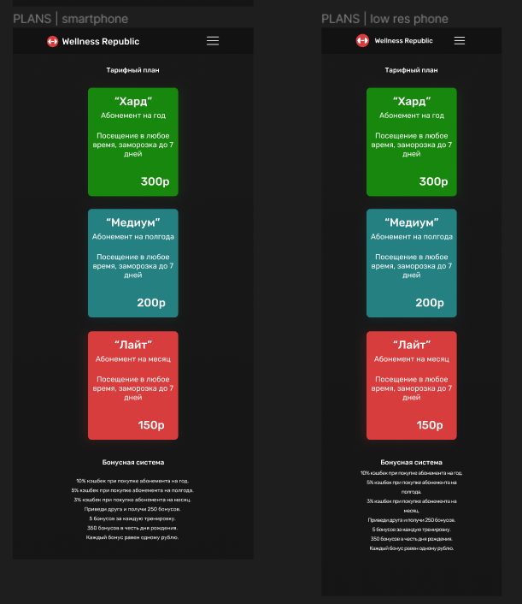

Рисунок Б.17 – Макет страницы тарифов, версия для стандартного

телефона и для телефона с маленьким разрешением

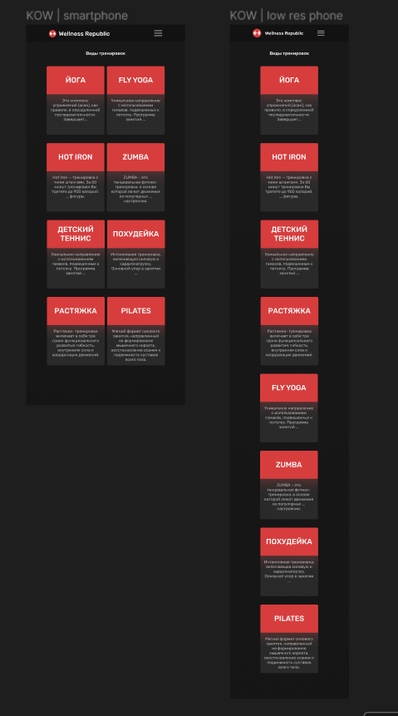

Рисунок Б.18 – Макет страницы тренировок, версия для стандартного

телефона и для телефона с маленьким разрешением

ПРИЛОЖЕНИЕ В. Листинг SVG

|  |
| --- |
| <svg width="25" height="25" viewBox="0 0 25 25" fill="none" xmlns="http://www.w3.org/2000/svg">  <circle cx="12.5" cy="12.5" r="12.5" fill="#D73D3D"/>  <path d="M17.7393 8.82312C18.0444 9.1283 18.0444 9.6239 17.7393 9.92908L11.4893 16.1791C11.1841 16.4843 10.6885 16.4843 10.3833 16.1791L7.2583 13.0541C6.95313 12.7489 6.95313 12.2533 7.2583 11.9481C7.56348 11.6429 8.05908 11.6429 8.36426 11.9481L10.9375 14.5189L16.6357 8.82312C16.9409 8.51794 17.4365 8.51794 17.7417 8.82312H17.7393Z" fill="white"/>  </svg> |

Листинг В.1 — SVG-код для значка галочки

|  |
| --- |
| <svg width="47" height="54" viewBox="0 0 47 54" fill="none" xmlns="http://www.w3.org/2000/svg">  <g clip-path="url(#clip0_6_229)">  <path d="M23.0064 0.0527287C23.3317 -0.00976375 23.6674 -0.00976375 23.9926 0.0527287L44.9747 4.21889C46.1497 4.44803 46.9995 5.47916 46.9995 6.66652C46.9995 7.85387 46.1497 8.885 44.9747 9.11414L36.9281 10.7181V16.6653C36.9281 24.029 30.9167 29.997 23.4995 29.997C16.0823 29.997 10.0709 24.029 10.0709 16.6653V10.7181L5.03523 9.71823V16.4987L6.68232 24.6644C6.77674 25.1539 6.65085 25.6642 6.33612 26.0496C6.02139 26.435 5.5388 26.6641 5.03523 26.6641H1.67808C1.17451 26.6641 0.702414 26.4454 0.377191 26.0496C0.051968 25.6538 -0.0739248 25.1539 0.0309859 24.6644L1.67808 16.4987V9.0204C0.681432 8.67669 -0.000487332 7.7393 -0.000487332 6.66652C-0.000487332 5.47916 0.849289 4.44803 2.02429 4.21889L23.0064 0.0527287ZM13.5435 33.6633L22.2721 42.8705C22.933 43.5683 24.0555 43.5683 24.7165 42.8705L33.445 33.6633C41.177 35.2152 46.989 41.9956 46.989 50.13C46.989 51.9007 45.5413 53.3276 43.7683 53.3276H3.22027C1.44728 53.3276 -0.000487332 51.8902 -0.000487332 50.13C-0.000487332 41.9956 5.82206 35.2152 13.5435 33.6633Z" fill="white"/>  </g>  <defs>  <clipPath id="clip0_6_229">  <rect width="47" height="53.3269" fill="white" transform="translate(0.000244141)"/>  </clipPath>  </defs>  </svg> |

Листинг В.2 — SVG-код для значка человека

|  |
| --- |
| <svg width="50" height="50" viewBox="0 0 50 50" fill="none" xmlns="http://www.w3.org/2000/svg">  <path d="M6.25 3.125C2.80273 3.125 0 5.92773 0 9.375V40.625C0 44.0723 2.80273 46.875 6.25 46.875H43.75C47.1973 46.875 50 44.0723 50 40.625V18.75C50 15.3027 47.1973 12.5 43.75 12.5H7.8125C6.95312 12.5 6.25 11.7969 6.25 10.9375C6.25 10.0781 6.95312 9.375 7.8125 9.375H43.75C45.4785 9.375 46.875 7.97852 46.875 6.25C46.875 4.52148 45.4785 3.125 43.75 3.125H6.25ZM40.625 32.8125C38.8965 32.8125 37.5 31.416 37.5 29.6875C37.5 27.959 38.8965 26.5625 40.625 26.5625C42.3535 26.5625 43.75 27.959 43.75 29.6875C43.75 31.416 42.3535 32.8125 40.625 32.8125Z" fill="white"/>  </svg> |

Листинг В.3 — SVG-код для значка кошелька

|  |
| --- |
| <svg  viewBox="0 0 1920 288" fill="none" xmlns="http://www.w3.org/2000/svg">  <path fill-rule="evenodd" clip-rule="evenodd" d="M0 0L32 30C64 60 128 120 192 132C256 144 320 108 384 90C448 72 512 72 576 90C640 108 704 144 768 168C832 192 896 204 960 210C1024 216 1088 216 1152 192C1216 168 1280 120 1344 108C1408 96 1472 120 1536 138C1600 156 1664 168 1728 144C1792 120 1856 60 1888 30L1920 0V288H1888C1856 288 1792 288 1728 288C1664 288 1600 288 1536 288C1472 288 1408 288 1344 288C1280 288 1216 288 1152 288C1088 288 1024 288 960 288C896 288 832 288 768 288C704 288 640 288 576 288C512 288 448 288 384 288C320 288 256 288 192 288C128 288 64 288 32 288H0V0Z" fill="#212121"/>  </svg> |

Листинг В.4 — SVG-код для изображения волны

|  |
| --- |
| <svg width="9" height="16" viewBox="0 0 9 16" fill="none" xmlns="http://www.w3.org/2000/svg">  <path d="M0.401611 7.20542C-0.0215658 7.64487 -0.0215658 8.35854 0.401611 8.798L6.90161 15.548C7.32479 15.9875 8.01203 15.9875 8.43521 15.548C8.85838 15.1085 8.85838 14.3949 8.43521 13.9554L2.70031 7.99995L8.43182 2.04448C8.855 1.60503 8.855 0.891357 8.43182 0.451904C8.00864 0.0124512 7.3214 0.0124512 6.89823 0.451904L0.398226 7.2019L0.401611 7.20542Z" fill="white"/>  </svg> |

Листинг Д.1 — SVG-код для изображения значка навигации влево

|  |
| --- |
| <svg width="9" height="16" viewBox="0 0 9 16" fill="none" xmlns="http://www.w3.org/2000/svg">  <path d="M8.59839 7.20542C9.02157 7.64487 9.02157 8.35854 8.59839 8.798L2.09839 15.548C1.67521 15.9875 0.987972 15.9875 0.564795 15.548C0.141618 15.1085 0.141618 14.3949 0.564795 13.9554L6.29969 7.99995L0.56818 2.04448C0.145003 1.60503 0.145003 0.891357 0.56818 0.451904C0.991358 0.0124512 1.6786 0.0124512 2.10177 0.451904L8.60177 7.2019L8.59839 7.20542Z" fill="white"/>  </svg> |

Листинг В.5 — SVG-код для изображения значка навигации вправо

ПРИЛОЖЕНИЕ Г. Листинг XML-документа

|  |
| --- |
| <?xml version="1.0" encoding="UTF-8"?>  <CATALOG>  <TARIF>  <NAME>Йога</NAME>  <LEVEL> Начальный </LEVEL>  <TIME> 14:30 - 16:30</TIME>  <PRICE> 10 </PRICE>  </TARIF>  <TARIF>  <NAME>Fly Yoga</NAME>  <LEVEL>Средний </LEVEL>  <TIME>12:30 - 14:30 </TIME>  <PRICE> 15 </PRICE>  </TARIF>  <TARIF>  <NAME>Теннис</NAME>  <LEVEL> Начальный </LEVEL>  <TIME> 18:30 - 20:00</TIME>  <PRICE> 15 </PRICE>  </TARIF>  <TARIF>  <NAME>Растяжка</NAME>  <LEVEL> Начальный </LEVEL>  <TIME> 11:30- 15:30</TIME>  <PRICE> 10 </PRICE>  </TARIF>  <TARIF>  <NAME>Hot Iron</NAME>  <LEVEL> Тяжелый </LEVEL>  <TIME>18:30 - 20:30</TIME>  <PRICE> 25 </PRICE>  </TARIF>  <TARIF>  <NAME>Zumba</NAME>  <LEVEL> Начальный </LEVEL>  <TIME> 13:30- 16:30</TIME>  <PRICE> 12 </PRICE>  </TARIF>  <TARIF>  <NAME>Похудейка</NAME>  <LEVEL> Тяжелый </LEVEL>  <TIME>17:30 - 19:30</TIME>  <PRICE> 25 </PRICE>  </TARIF>  <TARIF>  <NAME>Pilates</NAME>  <LEVEL> Начальный </LEVEL>  <TIME> 14:30- 16:30</TIME>  <PRICE> 18 </PRICE>  </TARIF>  </CATALOG> |

Листинг Г.1 — Код XML-документа

ПРИЛОЖЕНИЕ Д. Листинг JavaScript

|  |
| --- |
| const form = document.getElementById('auth');  const emailInput = document.getElementById('email');  const passwordInput = document.getElementById('password');  form.addEventListener('submit', (event) => {      event.preventDefault();      // Проверяем, что email введен корректно      if (!isValidEmail(emailInput.value)) {          alert('Введите корректный email!');          emailInput.focus();          return;      }      // Проверяем, что пароль введен корректно      if (!isValidPassword(passwordInput.value)) {          alert('Введите корректный пароль! Пароль должен содержать минимум 6 символов.');          passwordInput.focus();          return;      }      window.location.href = 'home.html';  });  // Функция для проверки корректности email  function isValidEmail(email) {      const emailRegExp = /^[^\s@]+@[^\s@]+\.[^\s@]+$/;      return emailRegExp.test(email);  }  // Функция для проверки корректности пароля  function isValidPassword(password) {      return password.length >= 6;  } |

Листинг Д.1 — Код для страницы авторизации

|  |
| --- |
| const getBalanceClassName = 'balance__link';  const yearButtonClassName = 'plans__first';  const halfYearButtonClassName = 'plans__second';  const monthButtonClassName = 'plans__third';  const getBalance = document.querySelector(`.${getBalanceClassName}`);  const yearButton = document.querySelector(`.${yearButtonClassName}`);  const halfYearButton = document.querySelector(`.${halfYearButtonClassName}`);  const monthButton = document.querySelector(`.${monthButtonClassName}`);  const buttonArray = [yearButton, halfYearButton, monthButton];  let balance = 0;  let currentSub = 'У вас нет активного абонемента';  const balanceElement = document.getElementById('balance');  const currentPlan = document.getElementById('current-plan');  const paycheck = 50;  const yearSub = 300;  const halfYearSub = 250;  const monthSub = 150;  const yearSubLabel = 'Годовой абонемент';  const halfYearSubLabel = 'Полугодовой абонемент';  const monthSubLabel = 'Месячный абонемент';  const noMoney = 'Не хватает денег на балансе';  currentPlan.innerText = currentSub;  balanceElement.innerText = balance;  getBalance.addEventListener('click', (event) => {      event.preventDefault();      balance += paycheck;      balanceElement.innerText = balance;  });  function onClick(subPrice, subLabel) {      if (balance >= subPrice) {          balance -= subPrice;          currentSub = subLabel;          balanceElement.innerText = balance;          currentPlan.innerText = currentSub;      } else {          alert(noMoney);      }  }  yearButton.addEventListener('click', (event) => {      event.preventDefault();      onClick(yearSub, yearSubLabel);  });  halfYearButton.addEventListener('click', (event) => {      event.preventDefault();      onClick(halfYearSub, halfYearSubLabel);  });  monthButton.addEventListener('click', (event) => {      event.preventDefault();      onClick(monthSub, monthSubLabel);  }); |

Листинг Д.2 — Код для страницы аккаунта

|  |
| --- |
| import Swiper from 'https://unpkg.com/swiper/swiper-bundle.esm.browser.min.js'  // задаем классы кнопок, которые будем искать на странице  const getGoodButtonClassName = 'hero__button';  const offerButtonClassName = 'offer__button';  // находим элементы кнопок на странице и сохраняем их в переменные  const getGoodButton = document.querySelector(`.${getGoodButtonClassName}`);  const offerButton = document.querySelector(`.${offerButtonClassName}`);  // добавляем обработчики событий на каждую кнопку  getGoodButton.addEventListener('click', (event) => {      event.preventDefault(); // отменяем переход по ссылке      alert('Вы переходите на страницу тарифов!');      window.location.href = 'tariffs.html'; // перенаправляем пользователя на страницу тарифов  });  offerButton.addEventListener('click', (event) => {      event.preventDefault(); // отменяем переход по ссылке      alert('Вы переходите на страницу аккаунта!');      window.location.href = 'account.html'; // перенаправляем пользователя на страницу аккаунта  });  const swiper = new Swiper('.swiper', {      speed: 400,      spaceBetween: 30,      slidesPerView: 1,      navigation: {          nextEl: '.swiper-button-next',          prevEl: '.swiper-button-prev',      },      pagination: {          el: '.swiper-pagination',          clickable: true,      },  }); |

Листинг Д.3 — Код для главной страницы

|  |
| --- |
| function loadXMLDoc()  {      let xmlhttp = new XMLHttpRequest();      xmlhttp.onreadystatechange = function() {        if (this.readyState == 4 && this.status == 200) {          myFunction(this);        }      };      xmlhttp.open("GET", "available.xml", true);      xmlhttp.send();    }    function myFunction(xml)    {      let i;      let xmlDoc = xml.responseXML;      let table= "<tr><th>Название</th><th>Уровень</th><th>Время</th><th>Цена</th></tr>";      let x = xmlDoc.getElementsByTagName("TARIF");      for (i = 0; i <x.length; i++) {        table += "<tr><td>" +        x[i].getElementsByTagName("NAME")[0].childNodes[0].nodeValue +        "</td><td>" +        x[i].getElementsByTagName("LEVEL")[0].childNodes[0].nodeValue +        "</td><td>" +        x[i].getElementsByTagName("TIME")[0].childNodes[0].nodeValue +        "</td><td>" +        x[i].getElementsByTagName("PRICE")[0].childNodes[0].nodeValue +        "</td></tr>";      }      document.getElementById("demo").innerHTML = table;    } |

Листинг Д.4 — Код для выгрузки XML-документа

ПРИЛОЖЕНИЕ Е. Листинг CSS

В силу большого объёма файлов стилей, в данном разделе будут приведены листинги стилей лишь для некоторых страниц или их элементов.

|  |
| --- |
| .header {    background-color: #121212;    max-height: 70px;  }  .header .container {    padding: 20px 12px;    display: flex;    flex-flow: row nowrap;    align-items: center;    position: relative;  }  .header__logo {    display: flex;    align-items: center;    flex-flow: row nowrap;  }  .header__logo-wrapper {    display: block;    margin-right: auto;  }  .header__logo-img {    margin-right: 15px;    width: 30px;    height: 30px;  }  .header__logo-img svg {    width: 100%;    height: 100%;  }  .header__logo-title {    font-size: 1.5rem;    line-height: 1.75rem;    font-weight: 500;  }  @media (max-width: 480px) {    .header__logo-title {      font-size: 1.125rem;      line-height: 1.3125rem;    }  }  .header__navigation {    display: flex;    flex-flow: row nowrap;    align-items: center;    -moz-column-gap: 2.661vw;         column-gap: 2.661vw;  }  .header__navigation-item {    font-size: 1rem;    line-height: 1.1875rem;    font-weight: 400;  }  @media (max-width: 960px) {    .header__navigation-item {      width: 100%;      text-align: right;      font-size: 0.875rem;      line-height: 1.0625rem;    }  }  .header__navigation-item-link {    position: relative;    color: #fff;    text-decoration: none;  }  .header__navigation-item-link:before {    content: "";    position: absolute;    width: 100%;    height: 2px;    bottom: 0;    left: 0;    background-color: #fff;    visibility: hidden;    transform: scaleX(0);    transition: all 0.3s ease-in-out 0s;  }  .header__navigation-item-link:hover:before {    visibility: visible;    transform: scaleX(1);  }  @media (max-width: 960px) {    .header__navigation {      position: absolute;      flex-flow: column nowrap;      opacity: 0;      pointer-events: none;      z-index: 9999;      padding: 15px 10px;      row-gap: 30px;      top: 100%;      right: 0;      margin-right: 8px;      width: 175px;      height: 200px;      background-color: #121212;      margin-top: 9px;      border-radius: 0px 0px 15px 15px;      box-shadow: 5px 5px 15px rgba(0, 0, 0, 0.25);      transition: opacity 150ms ease-in-out;    }    .header__navigation_visible {      opacity: 1;      pointer-events: all;    }  }  .header__burger {    opacity: 0;    position: absolute;    pointer-events: none;  }  @media (max-width: 960px) {    .header__burger {      position: static;      opacity: 1;      pointer-events: all;      display: flex;      padding: 0 5px;      width: 40px;      height: 22px;      cursor: pointer;      flex-flow: column nowrap;      row-gap: 8px;      border-radius: 2px;    }    .header__burger-span {      position: relative;      display: inline-block;      width: 30px;      height: 2px;      background-color: #ffffff;    }  }  .footer {    background-color: #181818;  }  .footer .container {    display: flex;    flex-flow: row wrap;    padding: 56px 12px;  }  @media (max-width: 960px) {    .footer .container {      flex-flow: column wrap;      align-items: center;      justify-content: center;      padding: 19px 0 37px 0;    }  }  .footer__logo {    display: flex;    align-items: center;    margin-right: auto;  }  .footer__logo-img {    width: 30px;    height: 30px;    margin-right: 15px;  }  .footer__logo-img svg {    width: 100%;    height: 100%;  }  .footer__logo-title {    font-size: 1.5rem;    line-height: 1.75rem;    font-weight: 500;  }  @media (max-width: 960px) {    .footer__logo {      margin-right: 0;      margin-bottom: 27px;    }  }  @media (max-width: 480px) {    .footer__logo {      margin-bottom: 12px;    }  }  .footer__data {    display: grid;    grid-template-columns: repeat(2, 1fr);  }  @media (max-width: 480px) {    .footer__data {      display: flex;      justify-content: center;      align-items: center;      flex-flow: column nowrap;      row-gap: 12px;    }  }  .footer__column {    width: 216px;  }  .footer__column-title {    margin-bottom: 15px;  }  .footer__column-item {    margin-bottom: 15px;  }  .footer__column-item:last-child {    margin-bottom: 0;  }  @media (max-width: 480px) {    .footer__column-item {      font-size: 0.875rem;      line-height: 1.0625rem;    }  } |

Листинг Е.1 — Стили для шапки и подвала страниц

|  |
| --- |
| html {    font-family: "Rubik";    font-size: 100%;    font-weight: 400;    color: #ffffff;  }  body {    overflow-x: hidden;    position: relative;    display: flex;    flex-flow: column nowrap;  }  body header {    flex-shrink: 0;  }  body main {    background: linear-gradient(180deg, #181818 0%, #151515 100%);    flex-grow: 1;    flex-shrink: 0;  }  body footer {    flex-shrink: 0;  }  .container {    max-width: 1136px;    margin: 0 auto;    padding: 0 12px;  }  @media (max-width: 1200px) {    .container {      max-width: 960px;    }  }  @media (max-width: 960px) {    .container {      max-width: 640px;    }  }  @media (max-width: 640px) {    .container {      max-width: 480px;    }  }  @media (max-width: 480px) {    .container {      max-width: 320px;    }  } |

Листинг Е.2 — Основные стили для страниц

|  |
| --- |
| .trainings {    padding-top: 50px;    padding-bottom: 140px;  }  .trainings .container {    display: flex;    justify-content: center;    align-items: center;    flex-flow: column nowrap;  }  .trainings__title {    text-decoration: none;    text-decoration-color: none;    margin-bottom: 62px;  }  .trainings__title:hover {    text-decoration: underline;  }  .trainings__title:active {    color: #d73d3d;  }  .trainings__list {    display: flex;    flex-flow: row wrap;    align-items: center;    justify-content: center;    -moz-column-gap: 67px;         column-gap: 67px;    row-gap: 60px;  }  @media (max-width: 640px) {    .trainings__list {      -moz-column-gap: 10px;           column-gap: 10px;      row-gap: 34px;    }  }  .trainings__item {    width: 233px;    text-align: center;    display: flex;    flex-flow: column nowrap;    border-radius: 5px;    overflow: hidden;  }  @media (max-width: 640px) {    .trainings__item {      width: 210px;    }  }  .trainings__item-title {    position: relative;    display: flex;    justify-content: center;    align-items: center;    height: 113px;    font-size: 1.875rem;    line-height: 2.25rem;    font-weight: 500;    background-color: #d73d3d;  }  .trainings__item-title:before {    display: block;    position: absolute;    content: "";    bottom: -20px;    left: 0;    width: 100%;    height: 20px;    background-color: #d73d3d;  }  .trainings__item-text {    position: relative;    font-size: 1rem;    font-weight: 400;    line-height: 1.1875rem;    height: 163px;    z-index: 4;    -webkit-backdrop-filter: blur(25px);            backdrop-filter: blur(25px);    background: rgba(50, 50, 50, 0.7);    padding: 15px 15px 25px 15px;  }  @media (max-width: 640px) {    .trainings__item-text {      height: 180px;    }  } |

Листинг Е.3 — Стили для страницы тренировок

|  |
| --- |
| @import "../../variables.scss";  @import "../../media.scss";  .custom-button {      border-radius: $border-radius-2-5;      padding: 12px 34px;      color: $white;      text-shadow: $default-text-shadow;      font-weight: $font-weight-700;      line-height: $line-height-17;      font-size: $font-size-14;      background-color: $red;      text-transform: uppercase;      position: relative;      &::before{          content: "";          display: block;          position: absolute;          top: 0;          left: 0;          width: 100%;          height: 100%;          background-color: transparent;          box-shadow: 5px 8px 35px rgba(215, 61, 61, 0.3);          opacity: 0;          transition: opacity 0.25s ease-in-out;      }  }  .custom-button:hover::before {      opacity: 1;  } |

Листинг Е.4 — Стили для кнопки

ПРИЛОЖЕНИЕ Ё. Листинг SCSS

В силу большого объёма файлов стилей, в данном разделе будут приведены листинги стилей лишь для некоторых страниц или их элементов.

|  |
| --- |
| $red: #d73d3d;  $red-2: #71c498;  $white: #ffffff;  $aqua: #258181;  $green: #17870d;  $lime: #99c939;  $black: #171717;  $gray: #282828;  $lightgray: #808080;  $black-18: #181818;  $full-black: #000000;  $gray-E8: #E8E8E8;  $header-background: #121212;  $footer-background: $black-18;  $section-background: #212121;  $main-background: linear-gradient(180deg, #181818 0%, #151515 100%);  $default-box-shadow: 4px 4px 10px rgba(0, 0, 0, 0.15);  $default-text-shadow: 1px 1px 0px rgba(0, 0, 0, 0.25);  $font-size-14: 0.875rem !default;  $font-size-16: 1rem;  $font-size-18: 1.125rem;  $font-size-20: 1.25rem;  $font-size-22: 1.375rem;  $font-size-24: 1.5rem;  $font-size-30: 1.875rem;  $font-size-56: 3.5rem;  $font-size-18n: 1.125;  $font-size-30n: 1.875;  $font-size-24n: 1.5;  $font-size-36n: 2.25;  $font-size-56n: 3.5;  $font-weight-300: 300;  $font-weight-400: 400;  $font-weight-500: 500;  $font-weight-700: 700;  $line-height-17: 1.0625rem;  $line-height-19: 1.1875rem;  $line-height-21: 1.3125rem;  $line-height-24: 1.5rem;  $line-height-26: 1.625rem;  $line-height-28: 1.75rem;  $line-height-30: 1.875rem;  $line-height-36: 2.25rem;  $line-height-66: 4.125rem;  $border-radius-2-5: 2.5px;  $border-radius-3: 3px;  $border-radius-5: 5px;  $border-radius-10: 10px;  $border-radius-circle: 50%; |

Листинг Ё.1 — Код используемых переменных

|  |
| --- |
| @import "../../variables.scss";  @import "../../media.scss";  .coaches {      display: flex;      flex-direction: column;      align-items: center;      &__hero__title {          margin: 50px 0px 50px 0px;          font-size: $font-size-30;          font-weight: $font-weight-500;          text-align: center;          @media (max-width: $tablet-width) {              font-size: $font-size-24;          }          @media (max-width: $tablet-width-small) {              font-size: $font-size-18;              margin: 35px 0px 35px 0px;          }          @media (max-width: $tablet-width-small) {              margin: 20px 0px 20px 0px;          }      }      &__panels {          display: grid;          gap: 71px;          margin-bottom: 100px;      }  } |

Листинг Ё.2 — Код для страницы тренеров

|  |
| --- |
| @import "./variables.scss";  @import "./media.scss";  .title {      font-size: $font-size-30;      line-height: $line-height-36;      font-weight: $font-weight-500;      text-transform: uppercase;      @media (max-width: $tablet-width) {          font-size: $font-size-24;          line-height: $line-height-28;      }      @media (max-width: $tablet-width-small) {          font-size: $font-size-18;          line-height: $line-height-21;      }  }  .descr {      font-size: $font-size-18;      line-height: $line-height-21;      font-weight: $font-weight-400;      @media (max-width: $tablet-width) {          font-size: $font-size-16;          line-height: $line-height-19;      }      @media (max-width: $tablet-width-small) {          font-size: $font-size-14;          line-height: $line-height-17;      }  }  .page-title {      font-size: $font-size-30;      line-height: $line-height-36;      font-weight: $font-weight-500;      @media (max-width: $tablet-width) {          font-size: $font-size-24;          line-height: $line-height-28;      }      @media (max-width: $tablet-width-small) {          font-size: $font-size-18;          line-height: $line-height-21;      }  } |

Листинг Ё.3 — Код для повторяющихся на страницах элементов

ПРИЛОЖЕНИЕ З. Листинг HTML-документов

В силу большого объёма HTML-документов, в данном разделе будут приведены листинги лишь для некоторых страниц или их элементов.

|  |
| --- |
| <main class="account">  <div class="container">  <div class="account__hero">  <h1 class="account__hero__title">Мой аккаунт</h1>  <a class="account__hero__link" href="/index.html">Выйти</a>  </div>  <div class="account__panel panel">  <div class="panel__balance balance">  <h3 class="balance__title">Мой баланс</h3>  <h2 class="balance__count">  <span id="balance"></span> рублей  </h2>  <button class="balance__link">Пополнить баланс</button>  </div>  <div class="panel__plans plans">  <p class="plans__text descr">  Ваш текущий тариф:  <span id="current-plan"></span>  </p>  <div class="subscription">  <section class="subscription__left left">  <p class="left__label">Годовой абонемент</p>  <p class="left__price">  25р<span> в месяц</span>  </p>  <p class="left__year-price">300р в год</p>  <p class="left__benefit">Вы сохраните 50%</p>  </section>  <div class="subscription__button">  <button class="custom-button plans__first">  КУПИТЬ  </button>  </div>  </div>  <div class="subscription">  <section class="subscription__left left">  <p class="left__label">Полугодовой абонемент</p>  <p class="left__price">  20р<span> в месяц</span>  </p>  <p class="left__year-price">500р в год</p>  <p class="left__benefit">Вы сохраните 33%</p>  </section>  <div class="subscription__button">  <button class="custom-button plans__second">  КУПИТЬ  </button>  </div>  </div>  <div class="subscription">  <section class="subscription__left left">  <p class="left__label">Месячный абонемент</p>  <p class="left__price">  150р<span> в месяц</span>  </p>  <p class="left__year-price">1.800р в год</p>  <p class="left__benefit">  Простой план на месяц  </p>  </section>  <div class="subscription__button">  <button class="custom-button plans__third">  КУПИТЬ  </button>  </div>  </div>  </div>  </div>  </div>  </main> |

Листинг З.1 — Код тега main для страницы аккаунта

|  |
| --- |
| <main class="trainings">  <div class="container">  <a href="available.html" class="trainings__title page-title" target="_blank">Виды тренировок</a>  <div class="trainings__list">  <div class="trainings__item">  <h3 class="trainings__item-title">ЙОГА</h3>  <p class="trainings__item-text">  Это комплекс упражнений (асан), как правило, в  определенной последовательности  </p>  </div>  <div class="trainings__item">  <h3 class="trainings__item-title">FLY YOGA</h3>  <p class="trainings__item-text">  Уникальное направление с использованием гамаков,  подвешенных к потолку  </p>  </div>  <div class="trainings__item">  <h3 class="trainings__item-title">ТЕННИС</h3>  <p class="trainings__item-text">  Уникальное направление с использованием гамаков,  подвешенных к потолку  </p>  </div>  <div class="trainings__item">  <h3 class="trainings__item-title">РАСТЯЖКА</h3>  <p class="trainings__item-text">  Растяжка- тренировка включает в себя три грани  функционального развития: гибкость, внутренняя сила  и координация движений  </p>  </div>  <div class="trainings__item">  <h3 class="trainings__item-title">HOT IRON</h3>  <p class="trainings__item-text">  Hot Iron — тренировка с мини штангами. За 60 минут  тренировки Вы тратите до 900 калорий  </p>  </div>  <div class="trainings__item">  <h3 class="trainings__item-title">ZUMBA</h3>  <p class="trainings__item-text">  ZUMBA – это танцевальная фитнес-тренировка, в основе  которой лежат движения из популярных настроения  </p>  </div>  <div class="trainings__item">  <h3 class="trainings__item-title">ПОХУДЕЙКА</h3>  <p class="trainings__item-text">  Интенсивная тренировка, включающая силовую и  кардионагрузку. Основной упор в занятии  </p>  </div>  <div class="trainings__item">  <h3 class="trainings__item-title">PILATES</h3>  <p class="trainings__item-text">  Мягкий формат силового занятия, направленный на  формирование мышечного корсета, восстановление  осанки и подвижность суставов всего тела  </p>  </div>  </div>  </div>  </main> |

Листинг З.2 — Код тега main для страницы тренировок

|  |
| --- |
| <main class="auth">  <div class="container">  <form id="auth" class="auth__form" name="form">  <div class="auth__form-header">  <div class="auth__form-header-logo">  <svg  width="30"  height="30"  viewBox="0 0 30 30"  fill="none"  xmlns="http://www.w3.org/2000/svg"  >  <circle cx="15" cy="15" r="15" fill="#D73D3D">  <animate attributeName="fill" from="#D73D3D" to="#99c939" begin="mouseover" end="mouseout" dur="2s"  repeatCount="indefinite"/>  </circle>  <path  d="M7.2 9.375C7.2 8.75273 7.73625 8.25 8.4 8.25H9C9.66375 8.25 10.2 8.75273 10.2 9.375V13.875V16.125V20.625C10.2 21.2473 9.66375 21.75 9 21.75H8.4C7.73625 21.75 7.2 21.2473 7.2 20.625V19.5H5.4C4.73625 19.5 4.2 18.9973 4.2 18.375V16.125C3.53625 16.125 3 15.6223 3 15C3 14.3777 3.53625 13.875 4.2 13.875V11.625C4.2 11.0027 4.73625 10.5 5.4 10.5H7.2V9.375ZM22.8 9.375V10.5H24.6C25.2638 10.5 25.8 11.0027 25.8 11.625V13.875C26.4638 13.875 27 14.3777 27 15C27 15.6223 26.4638 16.125 25.8 16.125V18.375C25.8 18.9973 25.2638 19.5 24.6 19.5H22.8V20.625C22.8 21.2473 22.2638 21.75 21.6 21.75H21C20.3363 21.75 19.8 21.2473 19.8 20.625V16.125V13.875V9.375C19.8 8.75273 20.3363 8.25 21 8.25H21.6C22.2638 8.25 22.8 8.75273 22.8 9.375ZM18.6 13.875V16.125H11.4V13.875H18.6Z"  fill="white"  />  </svg>  </div>  <h3 class="auth__form-header-title">  Вход в Wellness Republic  </h3>  </div>  <div class="custom-input auth__form-input">  <label class="custom-input-label" for="email"  >Email</label  ><input  class="custom-input-field"  id="email"  placeholder="Введите ваш email..."  type="email"  required  />  </div>  <div class="custom-input auth__form-input">  <label class="custom-input-label" for="password"  >Пароль</label  ><input  class="custom-input-field"  id="password"  placeholder="Введите ваш пароль..."  type="password"  required  />  </div>  <button  class="custom-button auth__form-submit"  type="submit"  >  Войти  </button>  </form>  </div>  </main> |

Листинг З.3 — Код тега main для страницы авторизации

|  |
| --- |
| <main class="coaches">  <div class="container">  <div class="coaches__hero">  <h1 class="coaches__hero__title">Наши тренеры</h1>  </div>  <div class="coaches__panels">  <div class="coach">  <div class="coach__icon icon">  <img  src="images/firstCoach.png"  alt="firstCoach"  class="icon__image"  />  <div class="icon__name">  <p>Галкин Владимир Николаевич</p>  </div>  </div>  <div class="coach__info">  <p class="coach__title">  Инструктор тренажерного зала, персональный  тренер  <details class="coach__subtitle">  <summary>Стаж работы</summary>  <p class="coach__text">  тренерский стаж: 10 лет  </p>  </details>  <details class="coach__subtitle">  <summary>Образование</summary>  <p class="coach__text">  Высшее ТГУ, Биологический факультет;  Сертификат о прохождении курса  «Персональный тренер», Федеральная школа  тренеров HLS GO Мастер спорта по  пауэрлифтингу 2012 г (ФПР) Мастер спорта  России международного класса по  пауэрлифтингу 2014 г (WPC) Чемпион и  призёр Всероссийский и международных  соревнований Подготовил 6 Мастеров  спорта и 7 Кандидатов в мастера спорта в  различных федерациях по пауэрлифтингу  </p>  </details>  <details class="coach__subtitle">  <summary>Цитата</summary>  <p class="coach__text">  «Приходите на тренировки. Вместе мы  добьёмся с Вами идеального результата!»  Я,Галкин Владимир, ваш персональный  тренер, специализируюсь на подготовке к  соревнованиям по пауэрлифтингу. Так же  занимаюсь снижением/увеличением веса,  развитием силовой выносливости. Жду вас  у себя на тренировках.  </p>  </details>  </p>  </div>  </div>  <div class="coach">  <div class="coach__icon icon">  <img  src="images/secondCoach.png"  alt="secondCoach"  class="icon__image"  />  <div class="icon__name">  <p>Александрова Елена Антоновна</p>  </div>  </div>  <div class="coach__info">  <p class="coach__title">  Инструктор групповых программ, персональный  тренер  <details class="coach__subtitle">  <summary>Стаж работы</summary>  <p class="coach__text">  тренерский стаж: 4 года  </p>  </details>  <details class="coach__subtitle">  <summary>Образование</summary>  <p class="coach__text">  ТГАСУ Институт Кадастра Экономики и  Инженерных Систем в Строительстве,  направление &quot;Городской  кадастр&quot; Диплом о профессиональной  переподготовки по программе «инструктор  по спорту» в объеме 256 часов  (&quot;Сибирский колледж фитнеса&quot;);  Сертификат о прохождении курса  &quot;Инструктор групповых  программ&quot; с 14.05.2019 по  30.08.2019 (Сибирский колледж фитнеса);  Диплом о профессиональной переподготовке  по программе &quot;Персональный  тренер&quot; (ООО &quot;Школа  тренеров&quot;); Сертификат об участии в  воркшопе &quot;Тазовое дно&quot;  (PROFIT) Сертификат о прохождении курса  &quot;Общая нутрициология&quot; (Body  Coach)  </p>  </details>  <details class="coach__subtitle">  <summary>Цитата</summary>  <p class="coach__text">  «Внутренняя мотивация - помощь женщинам,  молодым мамам в безопасном и здоровом  восстановлении после родов. Иногда, в  погоне за идеальным телом, мы попадаем в  порочный круг: диета-срыв-диета. Я  помогу тебе не только выбраться из этого  круга, но и наладить отношения с едой,  телом и мыслями.»  </p>  </details>  </p>  </div>  </div>  </div>  </div>  </main> |

Листинг З.4 — Код тега main для страницы тренеров